

MoveTe
RELATÓRIO DE Projeto

Projecto web dinâmico com elementos multimédia audiovisuais
TeSP em Desenvolvimento Web e Multimédia

2026/2027

Destinatário: Eugénia Bernardino
2025182402 -Diogo azevedo
2025115671 – Francisco Ascenso Martins
2025163132 – Gonçalo Gerardo da costa Estrelado
2025140801 – Hugo Filipe cantador Giroto
2025183041 – Hugo Madeira

lEIRIA, novembro DE 2026

Resumo
A “MoveTe” é uma associação sem fins lucrativos dedicada a combater o sedentarismo e a promover o bem-estar comunitário, que criámos para descentralizar o exercício e aproximar as pessoas, centralizando em iniciativas acessíveis a organização de eventos desportivos abertos, como caminhadas, corridas e treinos ao ar livre, com o propósito genuíno de fomentar o espírito de comunidade. Desenvolvemos esta missão com o objetivo de entregar um impacto real e duradouro, dinamizando workshops de nutrição e sensibilizando ativamente a população para a importância vital da saúde física e mental, resultando num ecossistema completo, dinâmico e acolhedor tanto para quem participa nos eventos como para quem procura um estilo de vida mais saudável.

Índice

1. Introdução 4
2. Conceção da interface 5
2.1. Identificação do público alvo 5
2.2. Personas 5
2.3. Perfis de utilizadores 7
2.4. Análise de requisitos 8
2.4.1. Requesitos funcionais (front-office) 8
2.4.2. Requesitos Funcionais (Back-Office) 9
2.4.3. Requesitos Não Funcionais (RNF) 9
2.5. Users Stories 10
2.6. Documentação do processo criativo - Landing Page 14
2.7. Mapa do site 19
2.8. Documentação do processo criativo - LogoTipo 1
2.8.1. Justificação da escolha - LogoTipo 6
2.9. Wordpress 7
2.9.1. Mapa de navegação da loja 7
2.9.2. Descrição do Wordpress 8
2.10. flyers 9
2.10.1. Documentação do processo criativo – flyers 9
2.11. Wireframes 14
2.11.1. Documentação do processo criativo – wireframe 14
2.12. Base de dados 35
2.12.1. Der 35
2.12.2. modelo lógico 36
2.12.3. dicionário de dados 37

Introdução
Este relatório descreve o projeto "MoveTe", desenvolvido no âmbito da unidade curricular de Projeto do curso TeSP em Desenvolvimento Web e Multimédia, na ESTG – Universidade de Leiria e Oeste.
O desafio proposto consistia na criação de uma organização fictícia de raiz. Nós escolhemos fazer sobre a “MoveTe”, uma associação sem fins lucrativos dedicada a combater o sedentarismo e a promover o bem-estar comunitário, criada para descentralizar o exercício e aproximar as pessoas, centralizando em iniciativas acessíveis e a organização de eventos desportivos abertos, como caminhadas, corridas e treinos ao ar livre, com o propósito genuíno de aumentar o espírito de comunidade.

Conceção da interface

Identificação do público alvo
O nosso público-alvo principal consiste em pessoas residentes em Portugal, com idades compreendidas entre os 22 e os 40 anos, apresentando um nível cultural e económico médio. Caracterizam-se por serem pessoas iniciantes, sedentárias e que procurem adotar hábitos de vida mais ativos e saudáveis.

Personas
Para entendermos melhor quem utilizará nossa plataforma, cada membro da nossa equipe se dedicou ao estudo e à definição de uma persona específica, permitindo uma análise variada dos perfis de usuários:
- Tiago (Melancólico), por Diogo Azevedo: O Tiago procura planear e aperfeiçoar o seu rendimento, querendo ter a certeza absoluta de que cada atividade desportiva cumpre um plano estruturado (distância, ritmo e frequência cardíaca devidamente monitorizados). Sendo uma pessoa pensadora, cuidadosa e atenta aos detalhes, gosta de analisar cada pormenor do percurso e do equipamento antes de começar. Para o Tiago, o nosso site deve oferecer informação clara e detalhada, explicando bem a distância, o percurso, o calçado ideal e como fazer o treino passo a passo, transmitindo-lhe total confiança e organização para que consiga evoluir com calma, encontrar foco e evitar lesões.

- Joana Gonçalves (Sanguíneo), por Francisco Martins: A Joana procura concretizar a sua inscrição num evento desportivo de forma rápida e dinâmica, evitando cliques desnecessários e garantindo a vaga em poucos segundos. Gosta de encontrar facilmente galerias de fotos de eventos anteriores e vídeos curtos que comprovem que a comunidade é ativa e divertida. Para a Joana, o nosso site deve oferecer uma interface vibrante e fluida, com um design moderno, formulários simplificados (como preenchimento automático) e botões de chamada para ação apelativos que lhe permitam obter rapidamente informações sobre kits, medalhas.

- João (Melancólico), por Gonçalo Estrelado: O João procura garantir que escolhe uma atividade segura e correta para a sua condição atual, querendo conhecer todos os detalhes, o impacto de cada treino e evitar lesões. Gosta de analisar variáveis e ler toda a informação antes de iniciar um plano. Para o João, o nosso site deve fornecer dados cruciais (como postura, ritmo e alongamentos), num ambiente seguro, sem pressas e livre de imagens intimidadoras de atletas de alta performance.

- Carlos (Fleumático), por Hugo Giroto: O Carlos procura manter a sua forma física com uma rotina desportiva estável e prazerosa, valorizando a consistência e o progresso seguro na comunidade. Como é calmo, reservado, paciente e gosta de previsibilidade, prefere uma experiência de utilizador (UX) clara e limpa. Para o Carlos, o nosso site deve oferecer um design consistente sem alterações frequentes e criar oportunidades para interagir de forma descontraída e sem pressões, evitando ambientes hipercompetitivos ou mudanças bruscas de planos.

- (Colérico), por Hugo Madeira: O utilizador com perfil colérico procura uma plataforma rápida, eficiente e confiável para o incentivar a praticar exercício. Como observa a página rapidamente e vai direto ao ponto sem perder tempo a ler textos longos, prioriza elementos como explicações simples do serviço, testemunhos reais de outros utilizadores e secções claras sobre ofertas ou descontos. Para este perfil, o site deve evitar o excesso de texto ou complexidade, oferecendo uma navegação intuitiva e focada na máxima eficácia.

Perfis de utilizadores
Nós simplificámos os perfis de utilizador para tornarmos o sistema mais ágil e focado na experiência de quem realmente interage com a plataforma. Nós optámos por consolidar a gestão em três papéis principais:

- Administrador (Sys Admin): É o gestor total do sistema. No back-office, tem privilégios para gerir utilizadores, atualizar conteúdos informativos, organizar eventos, analisar avaliações e assegurar o funcionamento geral da plataforma.

- Cliente / Utilizador Autenticado: Utilizador registado que interage com os serviços da instituição através de um perfil próprio. Pode manifestar interesse em inscrever-se para os eventos, efetuar doações, compras da loja e gerir o seu perfil pessoal.

- Visitante (Não Autenticado): Utilizador sem registo que navega no front-office para consultar informações públicas, visualizar o catálogo de compras na loja, ver eventos disponíveis e realizar doações anónimas ou iniciar o seu processo de registo.

Esta simplificação permitiu-nos criar uma experiência de navegação mais direta e intuitiva, garantindo que cada funcionalidade seja acessível a quem realmente dela necessita, sem a complexidade de gerir múltiplos perfis de permissões que não eram essenciais para a operação diária da "MoveTe".

Análise de requisitos

Requesitos funcionais (front-office)
Tabela 1- Requesitos Funcionais (Front-Office)
# | Requisito | Prioridade
RF-FO-01 | O sistema deve permitir criar e aceder a contas de utilizador respetivas | Alta
RF-FO-02 | O sistema deve permitir visualizar e filtrar os eventos disponíveis para inscrição | Alta
RF-FO-03 | O sistema deve permitir visualizar o catálogo da loja da instituição | Alta
RF-FO-04 | O sistema deve permitir iniciar um processo de inscrição de eventos disponíveis para inscrição | Média
RF-FO-05 | O sistema deve permitir aceitar um processo de inscrição de eventos disponíveis para inscrição | Média
RF-FO-06 | O sistema deve permitir visualizar os percursos sugeridos | Média
RF-FO-07 | O sistema deve permitir visualizar os horários de trabalho | Média
RF-FO-08 | O sistema deve permitir fazer doações para a instituição | Média
RF-FO-09 | O sistema deve permitir consultar conselhos de saúde | Baixa
RF-FO-10 | O sistema deve permitir inscrições para voluntariado | Baixa
RF-FO-11 | O sistema deve permitir visualizar uma galeria de fotos de eventos passados | Baixa
RF-FO-12 | O sistema deve permitir avaliar um evento que o utilizador participou | Baixa

Requesitos Funcionais (Back-Office)
Tabela 2- Requesitos Funcionais (Back-Office)
# | Requisito | Prioridade
RF-BO-01 | O sistema deve permitir a gestão de tabelas incluindo a visualização, edição e remoção de dados em caso de erro ou necessidade | Alta
RF-BO-02 | O sistema deve permitir a gestão de utilizadores incluindo o bloqueio destes no caso de perigos de segurança e a alteração de roles de utilizadores | Alta
RF-BO-03 | O sistema deve permitir a criação e edição de horários e eventos | Média
RF-BO-04 | O sistema deve permitir a aprovação de pedidos de voluntariado | Média
RF-BO-05 | O sistema deve permitir ao Sys Admin gerir avaliações | Média

Requesitos Não Funcionais (RNF)
Tabela 3- Requesitos Não Funcionais (RNF)
# | Requisito | Tipo | Prioridade
RNF-01 | Todos os dados inseridos devem ser validados para evitar falhas de segurança | Segurança | Alta
RNF-02 | O site deve estar disponível 24h por dia e apenas estar indisponível se previamente avisado através de mensagens importantes | Disponibilidade | Alta
RNF-03 | A interface do site deve ser intuitiva para o utilizador desde o início | Usabilidade | Média
RNF-04 | O tempo entre funções no site não deve exceder 400ms | Eficiência | Média

Users Stories
Tabela 4- User Stories
Título: US1 – Registo | SP: 5
Descrição: Como visitante quero poder criar e aceder a uma conta para poder aceder e visualizar o conteúdo restringido a estas.
Critérios de Aceitação:
- Os campos de nome, email e morada são obrigatórios;
- Não podem existir múltiplos utilizadores com o mesmo NIF;
- Esta conta não pode ter sido bloqueada por razões de segurança;
Título: US2 – Marcar evento | SP: 5
Descrição: Como utilizador quero poder ver quanto há eventos disponíveis para inscrever.
Critérios de Aceitação:
- Só é possível marcar evento num evento disponível;
- É necessário estar autenticado numa conta;
Título: US3 – Avaliar evento | SP: 3
Descrição: Como cliente, quero poder avaliar o evento que fui.
Critérios de Aceitação:
- Deve mostrar uma zona de avaliação do evento onde pode selecionar de 1 a 5 estrelas com comentários opcionais;
- Deve aparecer uma mensagem de confirmação.
Título: US4 - Horários | SP: 4
Descrição: Como staff ou voluntário quero poder visualizar os meus horários.
Critérios de Aceitação:
- É necessário estar autenticado na conta respetiva;
- Será apenas possível visualizar os horários atribuídos à própria conta.
Título: US5 - Editar Perfil | SP: 5
Descrição: Como cliente, quero poder mudar o meu perfil.
Critérios de Aceitação:
- Deve haver um botão de "Salvar" após a alteração;
- Os dados novos devem ser atualizados imediatamente.
Título: US6 – Doações | SP: 4
Descrição: Como visitante ou utilizador quero poder doar para a instituição
Critérios de Aceitação:
É necessário inserir um valor monetário;
O sistema deve apresentar uma mensagem de sucesso após a conclusão da doação;
Título: US7 - Ver Tarefas Disponíveis | SP: 3
Descrição: Como voluntário, quero ver o horário em que me candidatei.
Critérios de Aceitação:
- Deve mostrar o tipo de tarefa e o horário;
- Só devem aparecer tarefas que o voluntário foi aceite.
Título US8 – Confirmar Ajuda | SP: 2
Descrição: Como voluntário, quero marcar que vou realizar uma tarefa para que outros voluntários não tenham de fazer a mesma coisa.
Critérios de Aceitação:
- Deve aparecer um botão "Aceitar Tarefa";
- O sistema deve mostrar uma mensagem de confirmação: "Tarefa atribuída a si".
Título: US9 – Concluir Tarefa | SP: 2
Descrição: Como voluntário, quero marcar a tarefa como feita para que o staff saiba que já foi feito.
Critérios de Aceitação:
- O status da tarefa deve mudar para "Concluída";
- A tarefa deve desaparecer da lista de "Pendentes".

Título: US10 – Descontos | Sp:3
Descrição: Como Sócio, quero obter descontos automáticos nos produtos da loja online para usufruir das vantagens da minha quota ativa.
Critérios de Aceitação:
- O sistema deve verificar se o utilizador é sócio ou não;
- Na compra deve ter desconto.
Título: US11 – Pagamento e Gestão de Quotas | Sp:4
Descrição: Como Sócio, quero consultar o estado da minha quota e realizar o pagamento da anuidade para manter o meu estatuto ativo na associação.
Critérios de Aceitação:
- O sistema deve apresentar na Área sócio o estado atual da quota (Ativa, Pendente ou Expirada) e a data de validade;
- O sistema deve permitir selecionar a forma de pagamento e gerar os dados para regularização da quota;
- Após confirmação do pagamento, o status da quota deve ser atualizado para "Ativa" e disponibilizar o respetivo recibo/comprovativo.
Título: US12 – Ver informação | Sp:3
Descrição: Como Staff, quero ver os detalhes de um evento concluído (ex.: tipo de prova - corrida/caminhada, número de participantes) para análise de resultados.
Critérios de Aceitação:
- Dizer se é corrida ou caminhada e outras informações;
- Deve ser apenas possivel para eventos/provas concluídas.
Título: US13 – Marcar presença | SP: 4
Descrição: Como Staff, quero marcar quem participou no evento.
Critérios de Aceitação:
- O status da pessoa deve mudar para "Participou";
- O status deve desaparecer da lista de "Pendente";
- Se não apareceu, deve aparecer que "Faltou".
Título: US14 – Consultar participações | SP: 3
Descrição: Como Staff, ver quem participou no evento
Critérios de Aceitação:
- Deve mostrar apenas pessoas que apareceram no evento;
- Só devem aparecer para pessoas que marcaram em participar no evento.

Documentação do processo criativo - Landing Page
- Landing Page do Diogo: A página do Desafio 30 Dias: Do Zero aos 5 km foi criada para ter uma estrutura linear, de modo a apresentar o desafio de forma clara e incentivar à inscrição imediata. As imagens apoiam a mensagem, servindo para esclarecer e motivar os participantes.

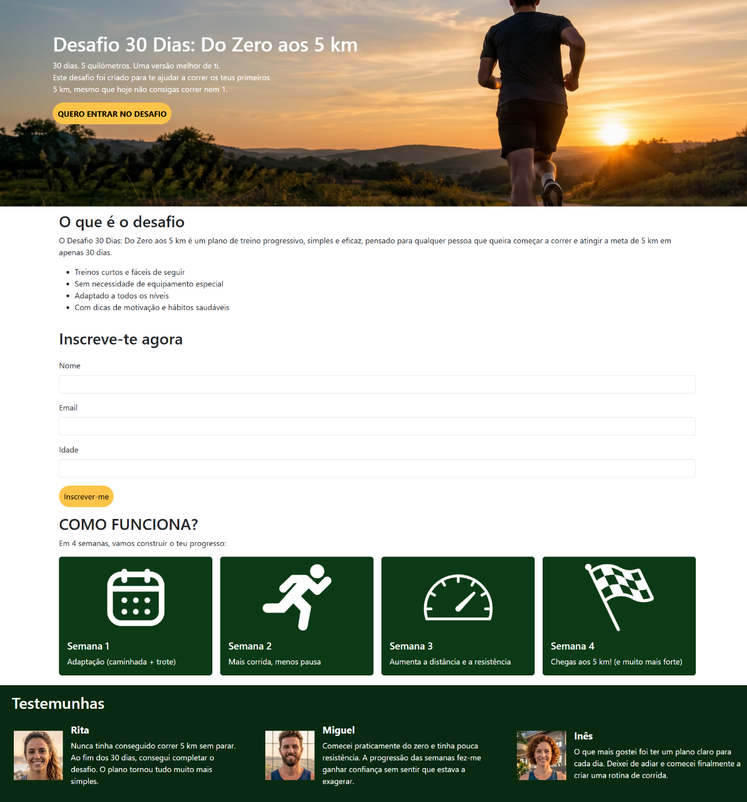

- Landing Page do Francisco: Para o desenvolvimento da landing page do Evento Noturno de Caminhada, optei por uma estrutura simples, de uma página focada na inscrição dos participantes e na transmissão rápida da mensagem solidária. As imagens foram escolhidas com o objetivo de motivar as pessoas a juntarem-se à atividade.

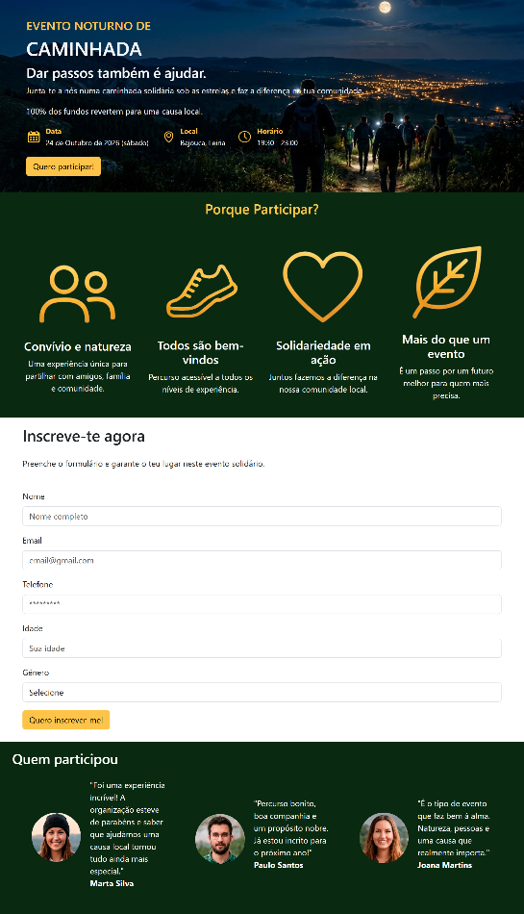

- Landing Page do Gonçalo: Para o desenvolvimento da landing page de inscrição de voluntários da MoveTe, optei por uma estrutura simples, de uma única página, focada em apresentar a associação e convidar as pessoas a participar. A imagem de corrida ao ar livre ajuda a transmitir o tema do projeto, enquanto as secções sobre as atividades e as formas de ajudar explicam o papel dos voluntários. As cores verde e amarelo foram escolhidas para manter a coerência visual com a identidade da MoveTe.
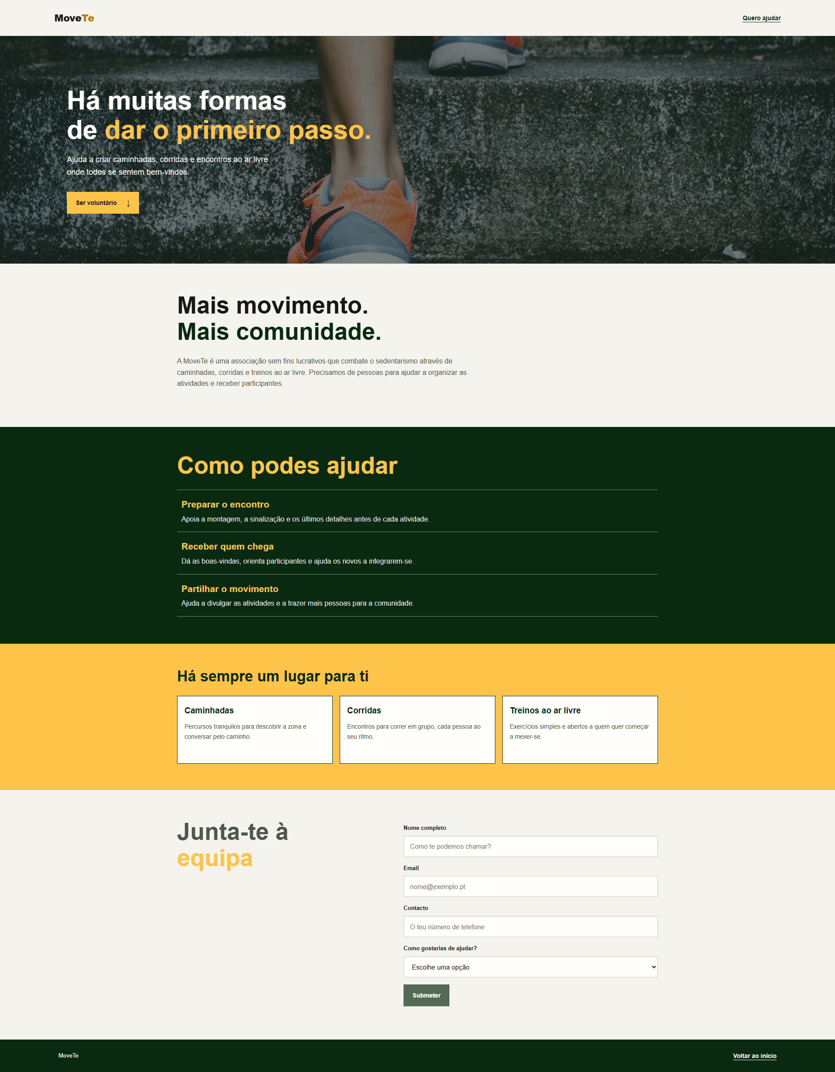
- Landing Page do Hugo Giroto: Para o desenvolvimento da landing page dos "Desafios da Semana com a tua equipa", optei por uma estrutura simples, de uma página focada na inscrição dos participantes, na competição através de rankings e na transmissão rápida do espírito de equipa. As imagens de corrida e trilho foram escolhidas com o objetivo de motivar as pessoas a juntarem-se aos desafios e a superarem-se em conjunto

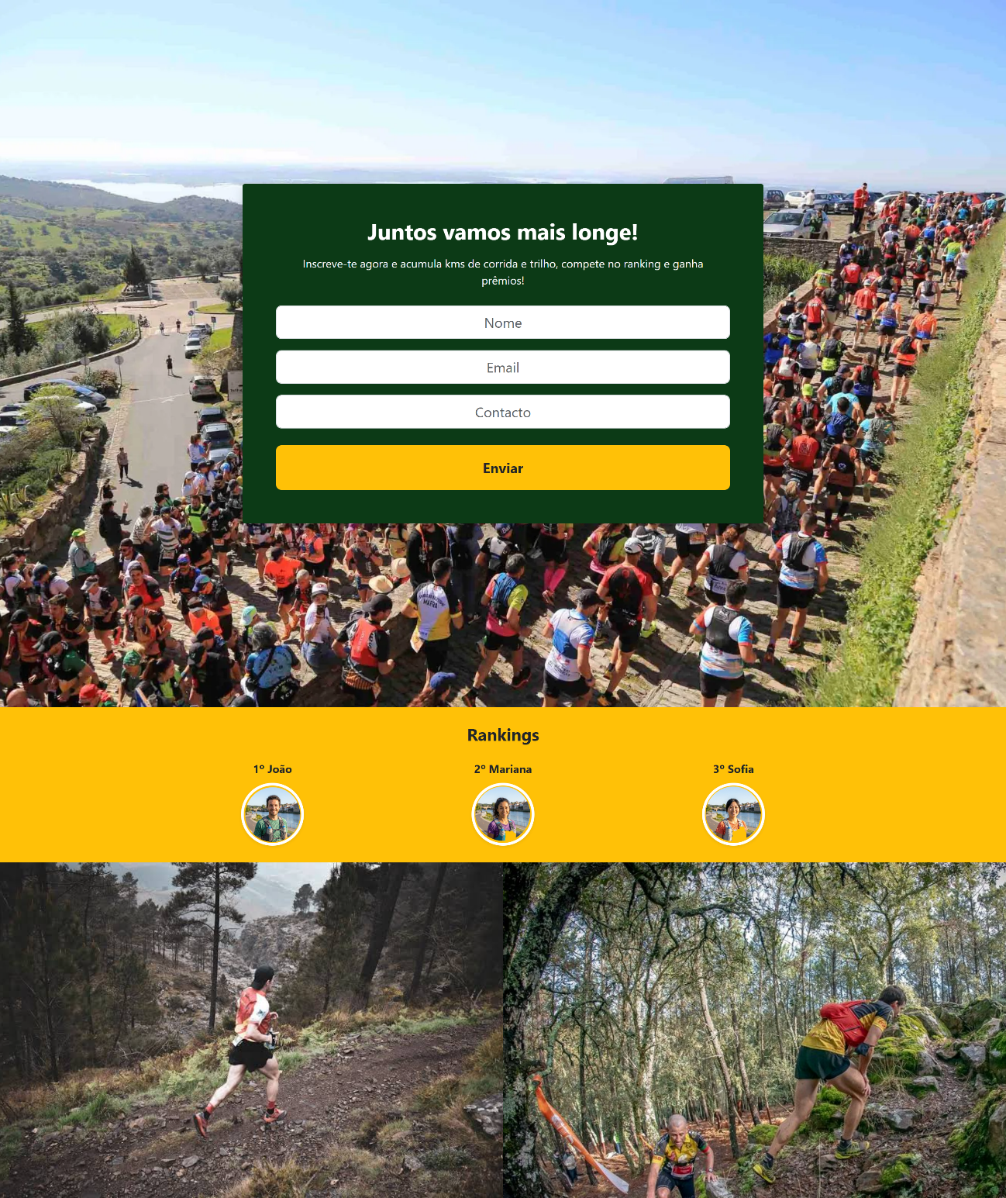

- Landing Page do Hugo Madeira: Para o desenvolvimento da minha landing page de newsletter optei, por criar uma estrutura simples e organizada focada em informar aos utilizadores que pretendam aderir a nossa newsletter sobre os descontos que obtém ao aderir à mesma.

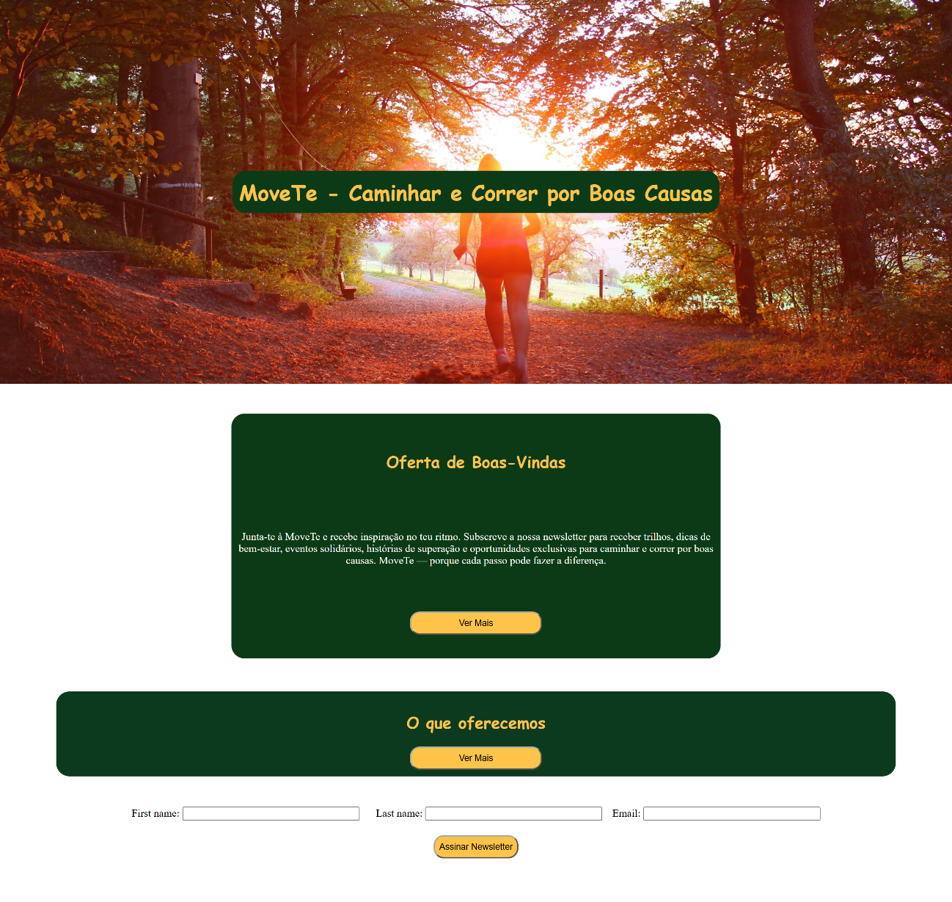

Mapa do site

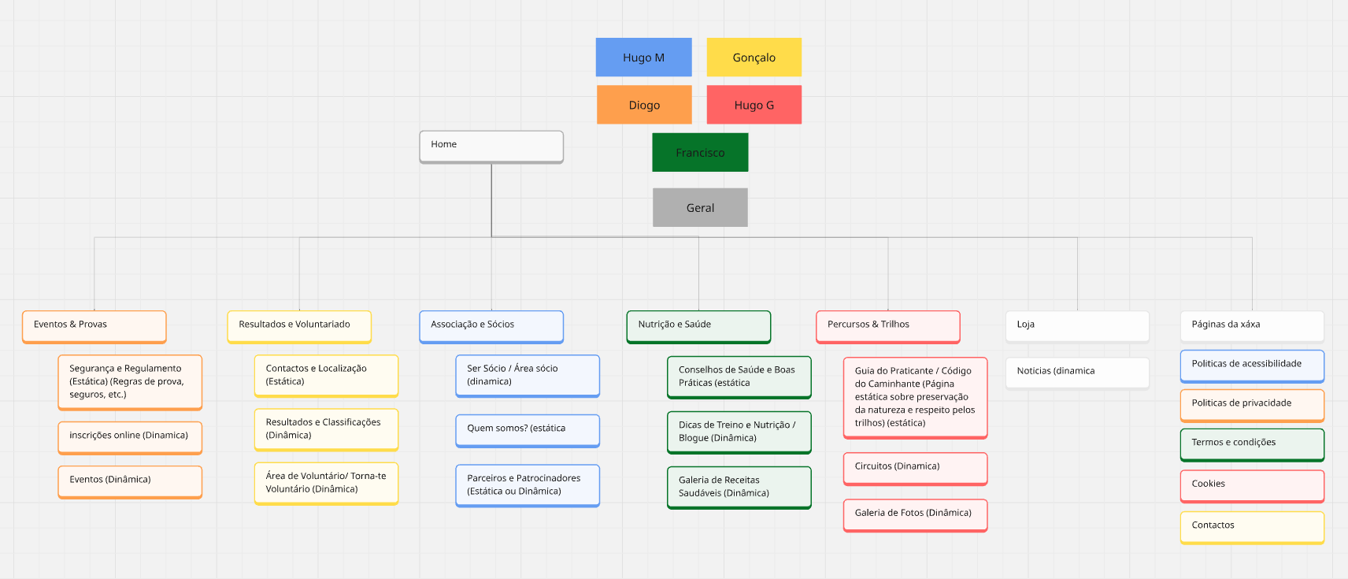
Figura 1- Mapa do site

Documentação do processo criativo - LogoTipo
- Logotipo do Diogo: A ideia por trás do meu logótipo foi juntar o nome da marca com uma seta que mostrasse ação e avanço. A palavra "MOVE" foi escrita com letras grandes e a preto, para ser fácil de ler e chamar logo a atenção. Já na parte final, o "TE" foi colocado dentro de uma seta amarela, que dá a sensação de caminhar em frente e não ficar parado. A mistura da cor preta com a cor amarela ajuda a destacar a seta e passa uma ideia de força, energia e motivação.


- Logotipo do Francisco: A ideia por trás do meu logótipo foi com que a palavra "MoveTe" surge escrita a preto com uma tipografia forte garantindo excelente legibilidade e transmitir uma presença marcante. No canto superior direito, destaca-se um sapatilha em tom amarelo vibrante acompanhada por linhas de movimento, para simular velocidade.


- Logotipo do Gonçalo: Este logótipo foca-se na prática desportiva direta, usando a silhueta de uma pessoa a correr como ponto central para ligar o nome à atividade física. Os três traços verdes nas costas do corredor criam linhas de velocidade, dando a ideia clara de aceleração, agilidade e ar livre. A escolha do verde-lima traz uma sensação de frescura, saúde e energia positiva, enquanto a tipografia inclinada e com cantos arredondados torna a marca mais moderna, leve e acessível.



- Logotipo do Hugo Giroto: A criação deste logótipo aposta no contraste forte entre o preto e o amarelo para transmitir energia e vivacidade. No símbolo principal, a sapatilha surge dentro de um rasto que lembra a chama rápida de um cometa, simbolizando velocidade, corrida e movimento constante. A inclinação de todo o conjunto, tanto no ícone como na própria letra, reforça a sensação de arranque e avanço dinâmico, criando uma identidade direta e fácil de reconhecer.

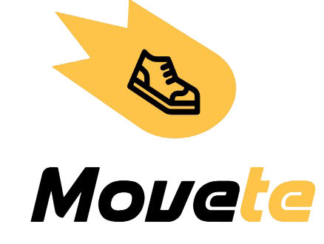

- Logotipo do Hugo Madeira: Na criação do meu logótipo eu utilizei as cores preto e amarelo definidas pelo grupo, escolhi uma tipografia firme, em seguida decidi fazer o efeito de movimento nas letras M e T para simular o movimento sendo as únicas letras da cor amarela.



Justificação da escolha - LogoTipo
O nosso grupo considera que este logotipo transmite a essência da nossa marca de forma simples e apelativa. Através das linhas dinâmicas em tom amarelo, aliadas ao ícone central de um sapato, conseguimos traduzir de imediato o conceito de ação, ritmo e bem-estar físico.

Wordpress

Mapa de navegação da loja

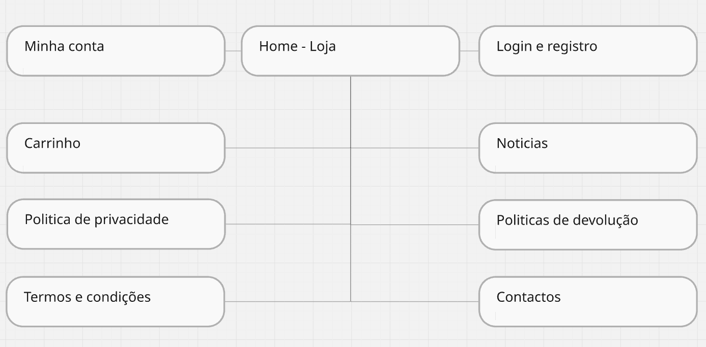

Figura 2- Mapa da Loja

Descrição do Wordpress

A nossa plataforma é o destino ideal para as pessoas que querem começar a correr ou a caminhar, oferecendo uma seleção especializada de produtos desenvolvidos para elevar o seu desempenho. Disponibilizamos o equipamento necessário para que possa superar os seus limites, prevenir lesões e alcançar os seus objetivos desportivos com a máxima confiança.

flyers

Documentação do processo criativo – flyers
- Flyer do Diogo: Este flyer tem um design simples e direto para chamar logo a atenção. O espaço está dividido ao meio em duas partes diferentes. Do lado esquerdo, o fundo amarelo dá energia e mostra um corredor em movimento, incentivando à prática de desporto. Do lado direito, o fundo verde-escuro lembra a natureza e organiza os dados mais importantes. A letra maiúscula e direita ajuda a ler facilmente o nome do desafio, o dia, a hora e o local. No fundo da página, o código QR permite que qualquer pessoa aponte o telemóvel e se inscreva na hora.
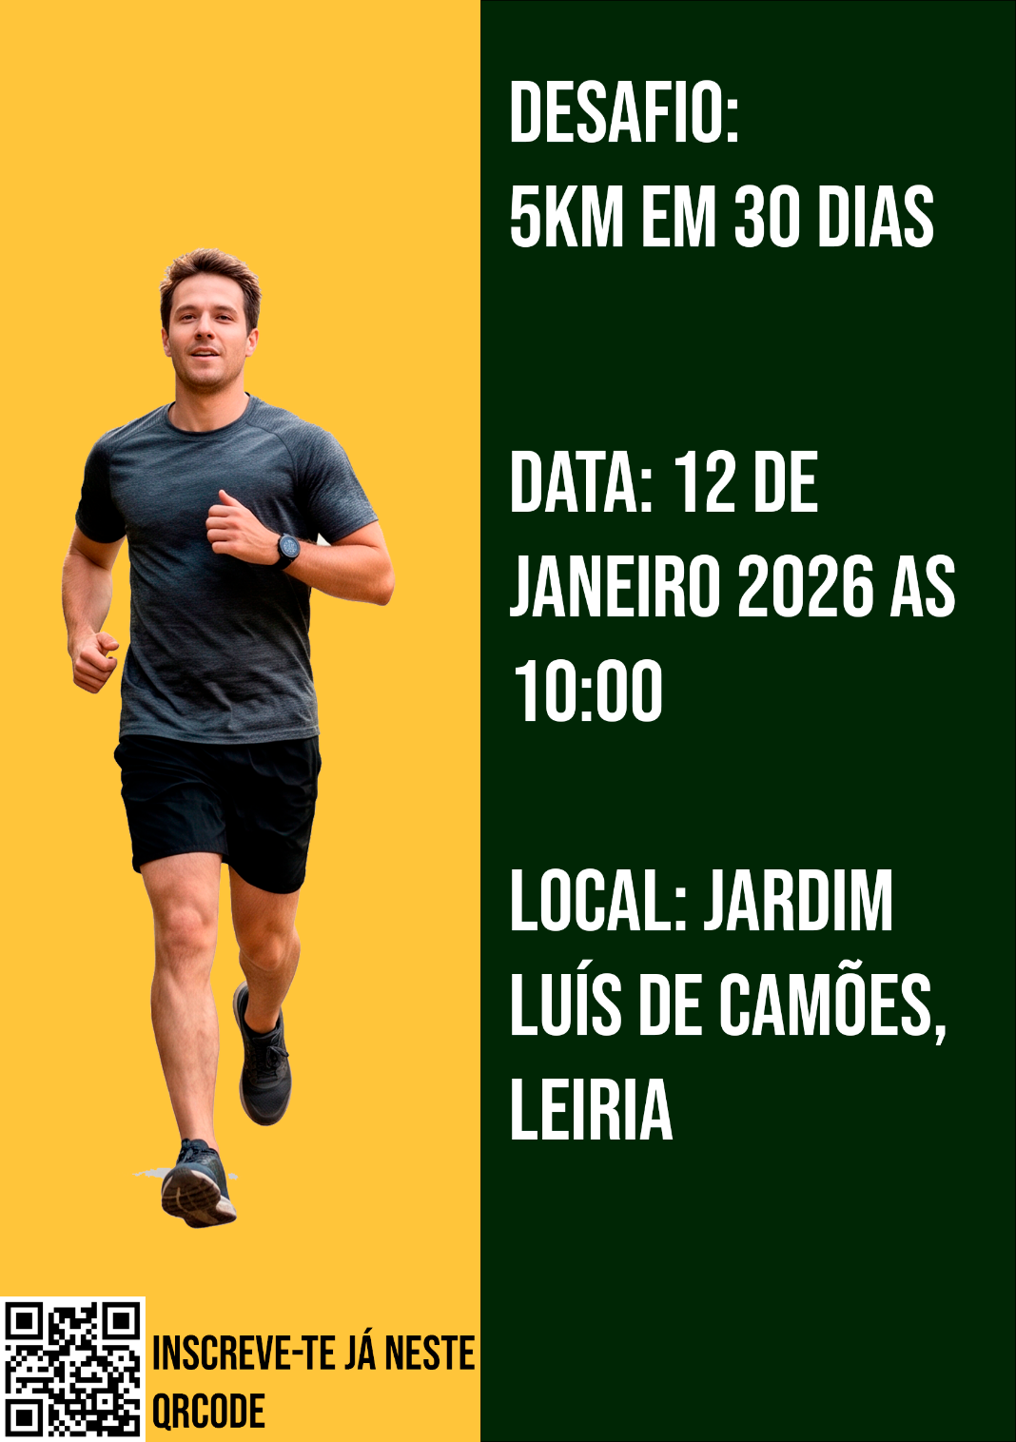

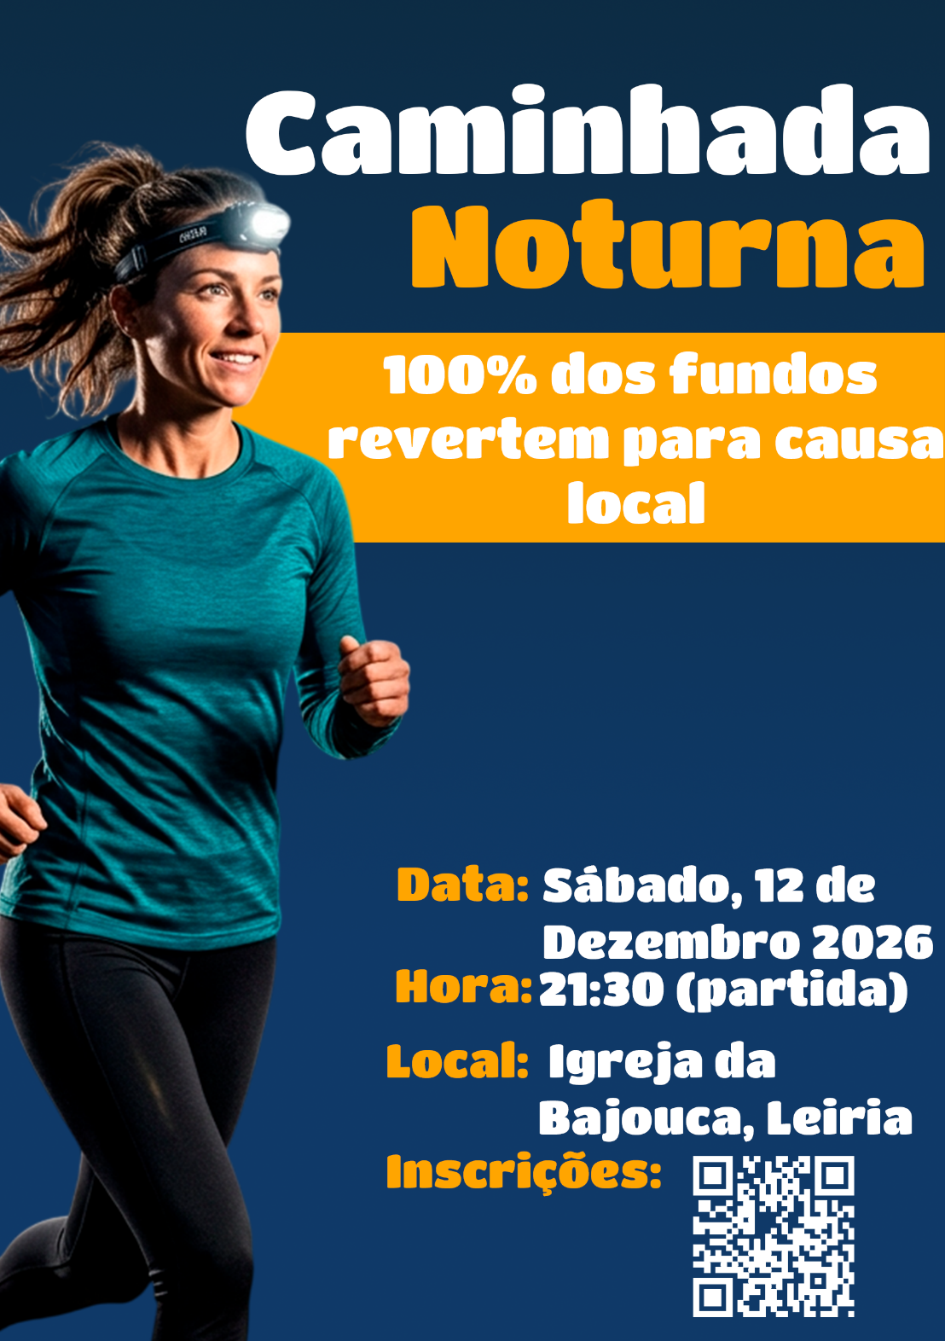
- Flyer do Francisco: O flyer consiste em promover um evento. Este foi criado com um layout simples e direto para captar a atenção de forma rápida. A composição visual divide-se em duas áreas estratégicas: à esquerda, a imagem de uma participante equipada para a caminhada. E à direita, a informação organiza-se sobre um fundo Azul escuro que contrasta com a faixa amarela central, destacando o caráter solidário da iniciativa. A tipografia em letras maiúsculas garante uma leitura rápida e clara da data, hora e local do evento. Por fim, a inclusão de um código QR no rodapé moderniza o cartaz, facilitando a inscrição instantânea através do telemóvel.

- Flyer do Gonçalo: Para o desenvolvimento do flyer promocional da MoveTe, optei por uma composição equilibrada e de leitura rápida. A fotografia central de corrida ao ar livre reforça o dinamismo e a ligação à natureza, enquanto uma grelha informativa de três colunas apresenta com clareza a data, o local de encontro e as vantagens da iniciativa. Para incentivar a participação imediata, incluí um botão de chamada para ação ("Inscreve-te"), mantendo a identidade visual da MoveTe através do forte contraste entre o fundo branco, o preto e os apontamentos em amarelo vibrante.

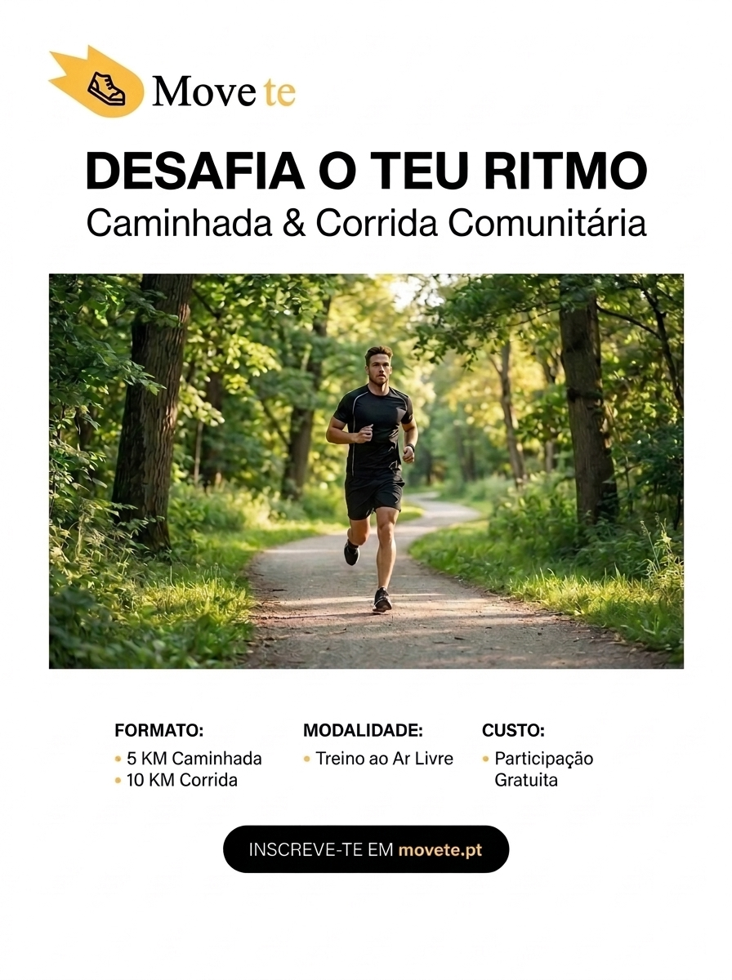

- Flyer do Hugo Giroto: Concebido com uma composição diagonal dinâmica e cores contrastantes para captar a atenção visual imediata. Destaca a mensagem principal, os prémios e um código QR no topo para permitir um acesso rápido e direto à plataforma.
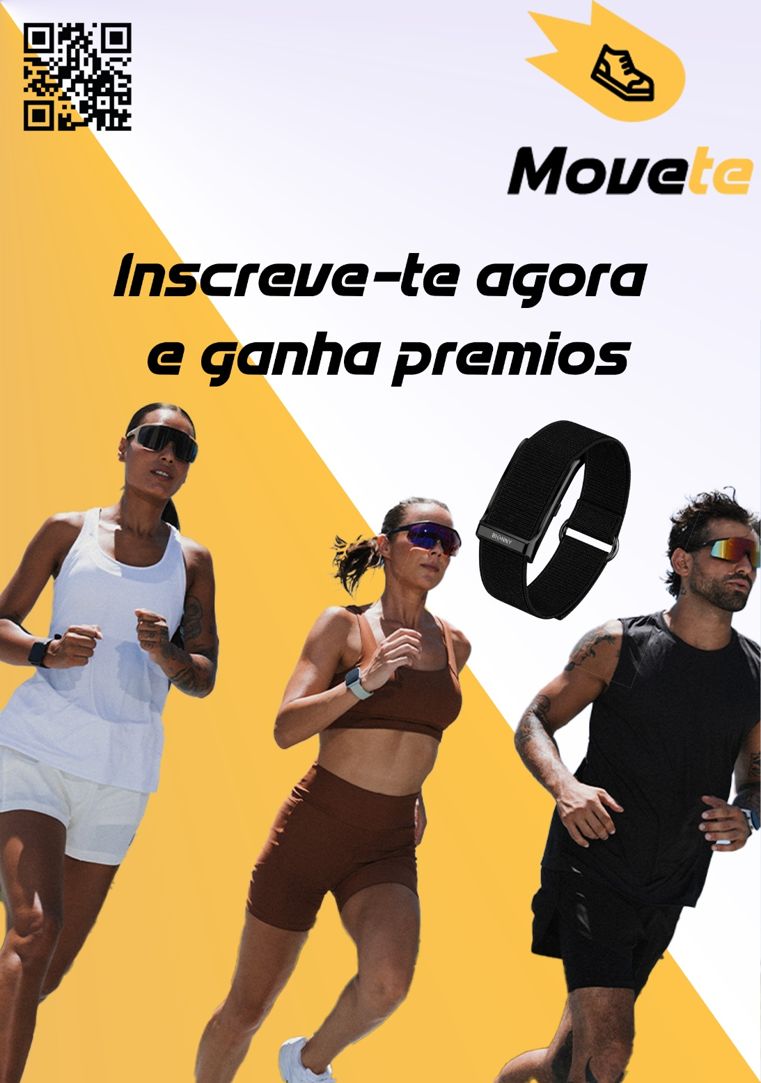

- Flyer do Hugo Madeira: O flyer foi desenvolvido para promover uma oferta de 15% de desconto na primeira compra de forma simples e impactante. O destaque visual dado à percentagem de desconto permite captar rapidamente a atenção do público, enquanto a ilustração e os elementos gráficos reforçam a identidade da MoveTe. A presença do código QR facilita o acesso imediato à plataforma, incentivando a participação dos utilizadores.

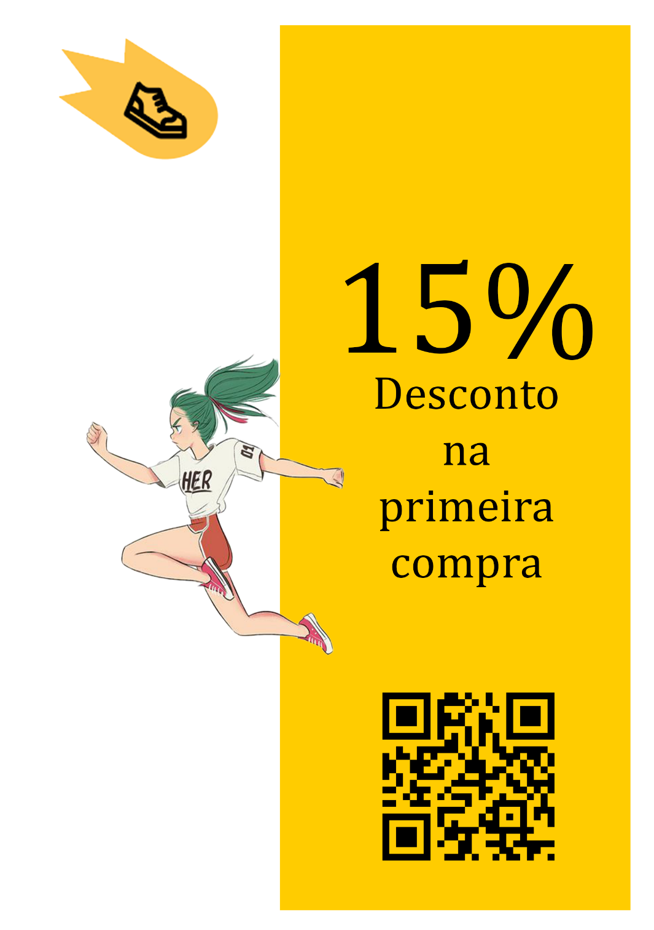

Wireframes

Documentação do processo criativo – wireframe
- Wireframes do Diogo:

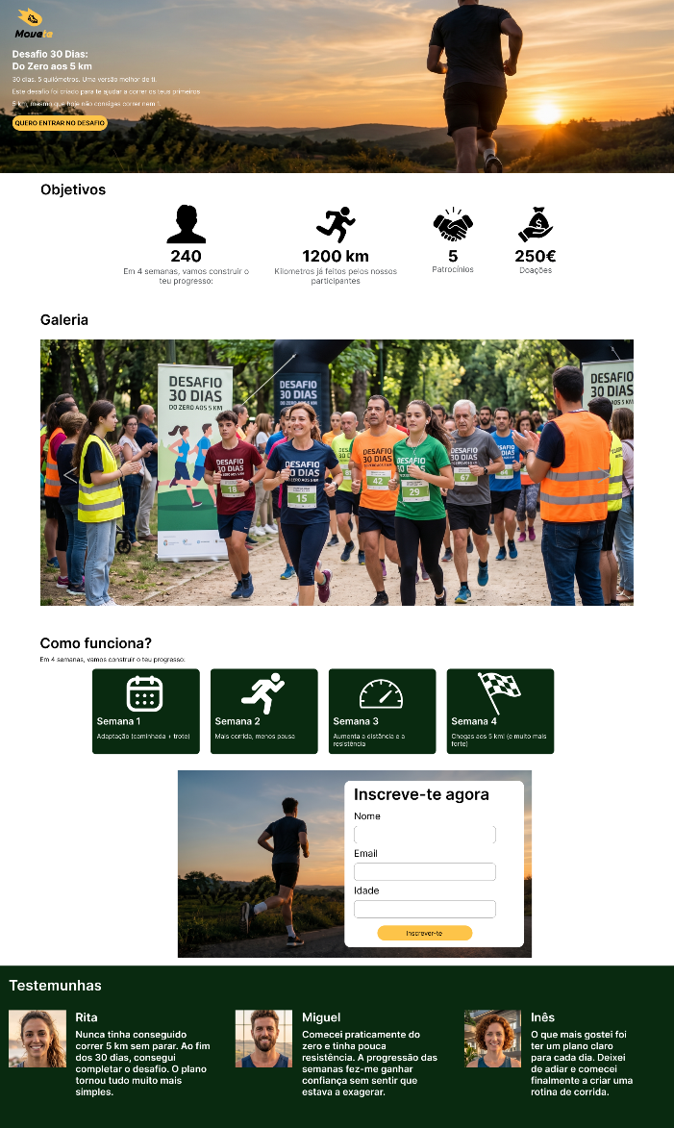
- Wireframe Landing page: Do Zero aos 5 km foi criada para ter uma estrutura linear, de modo a apresentar o desafio de forma clara e incentivar à inscrição imediata. As imagens apoiam a mensagem, servindo para esclarecer e motivar os participantes.

- Wiframe eventos: Esta página dinâmica é interativa e direta ao assunto. No topo, o utilizador encontra um formulário simples com um menu de seleção que permite escolher um evento e fazer logo a inscrição através de um botão amarelo bem visível. Logo a seguir, a secção dos próximos eventos organiza a oferta desportiva numa grelha de cartões verdes. Cada cartão destaca os dados essenciais de forma rápida e clara: o título da prova, a distância a percorrer, o local exato com código postal, a data, a hora e uma breve descrição com conselhos sobre o equipamento a levar.
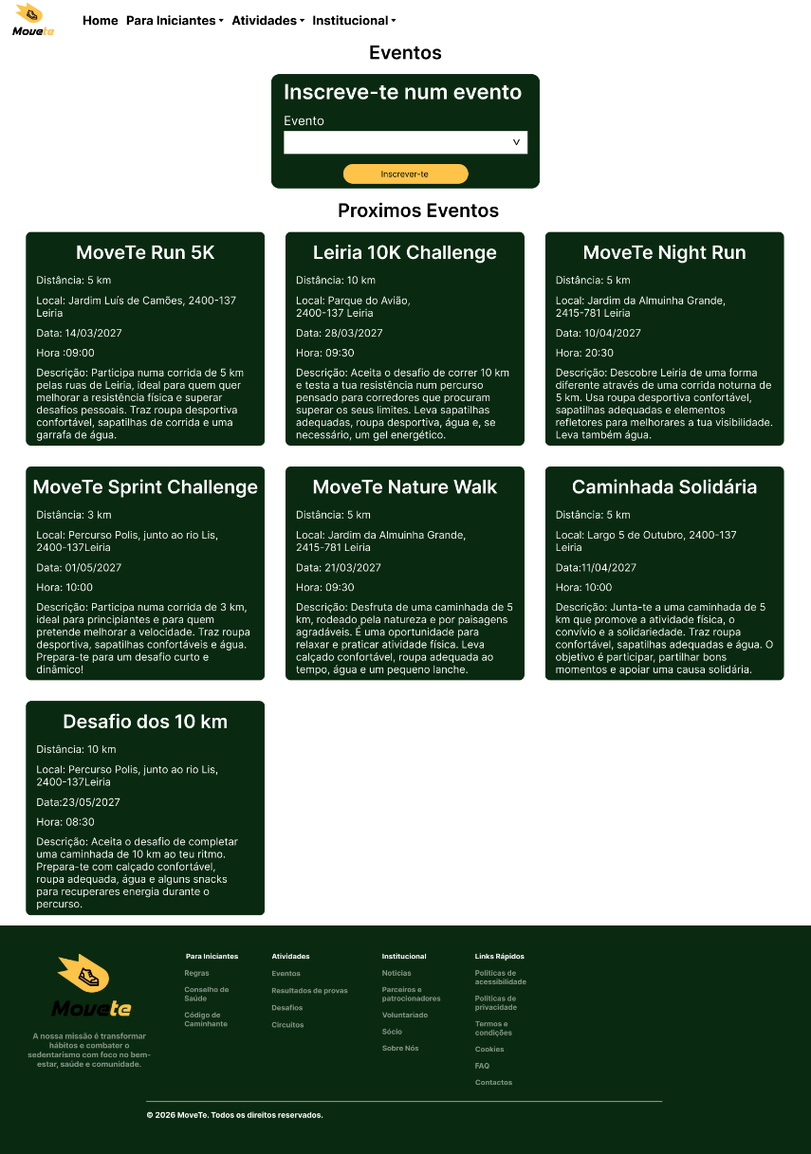

- Wireframe Segurança e Regulamento: Esta página estática aposta numa estrutura limpa, informativa e fácil de ler, pensada para transmitir confiança aos participantes. O topo abre com uma fotografia real de uma prova desportiva, situando logo o utilizador no ambiente dos eventos. O corpo do texto está organizado em três blocos bem definidos, identificados por ícones lineares e títulos claros: regulamento, segurança e seguros com assistência médica.
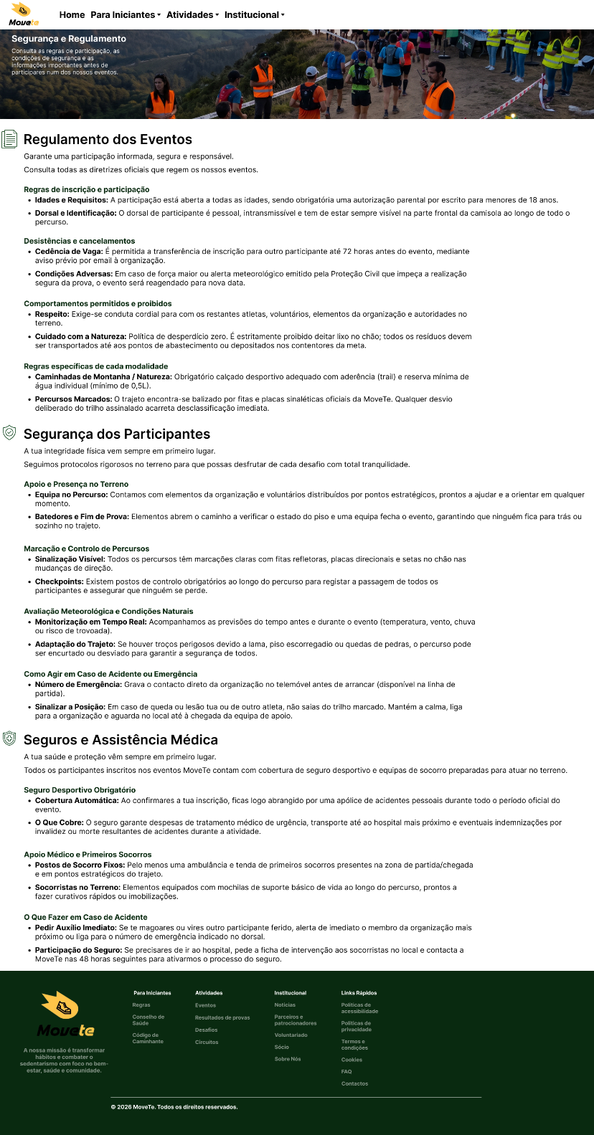

- Wireframe Política de Privacidade: Esta página estática apresenta um formato puramente informativo e institucional, focado na transparência e no cumprimento. O conteúdo abre com a data de atualização e um texto introdutório que esclarece o compromisso com a privacidade do utilizador. Toda a informação está dividida em seis secções numeradas com títulos em destaque: recolha de dados, finalidades do tratamento, partilha com terceiros, prazos de conservação, direitos ao abrigo do RGPD e medidas de segurança técnica.
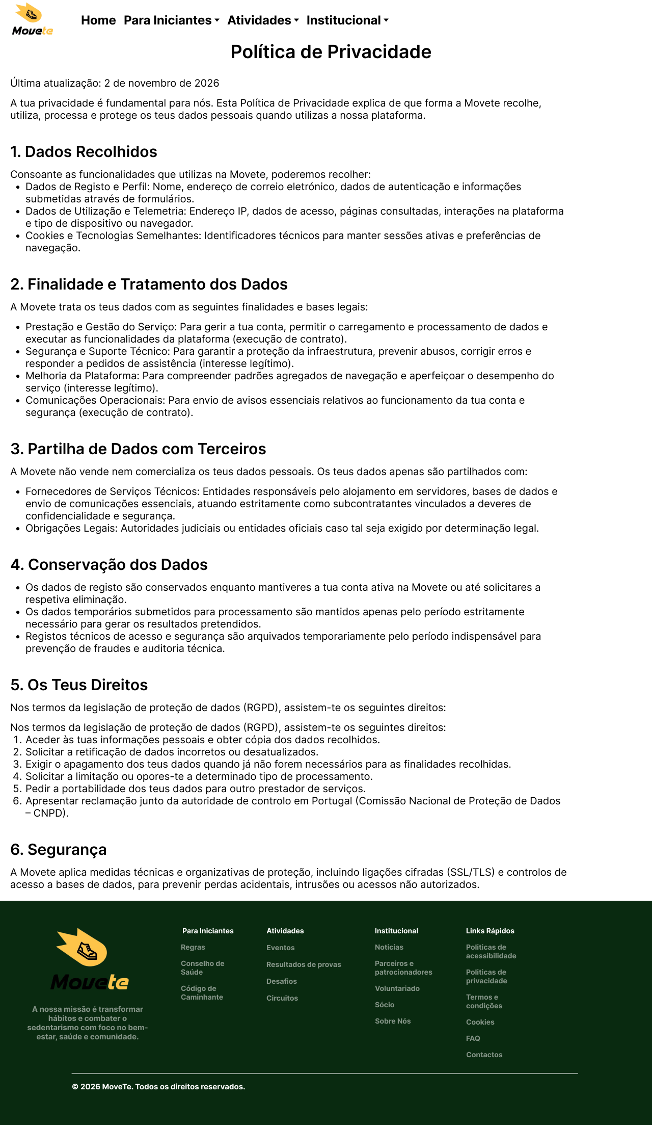

- Wireframes do Francisco:

- Wireframe Landing page: A estrutura do website da Caminhada Noturna foi desenhada de forma linear e intuitiva para guiar o utilizador diretamente até à inscrição. O topo (hero section) apresenta uma imagem de impacto da caminhada sob o luar, destacando logo os dados práticos do evento e o propósito solidário. Segue-se uma secção com ícones ilustrativos que reforçam os benefícios de participar (convívio, acessibilidade e solidariedade) e, logo abaixo, um formulário de inscrição simples para uma conversão imediata. No final, os testemunhos de participantes anteriores transmitem confiança e reforçam o sentimento de comunidade.

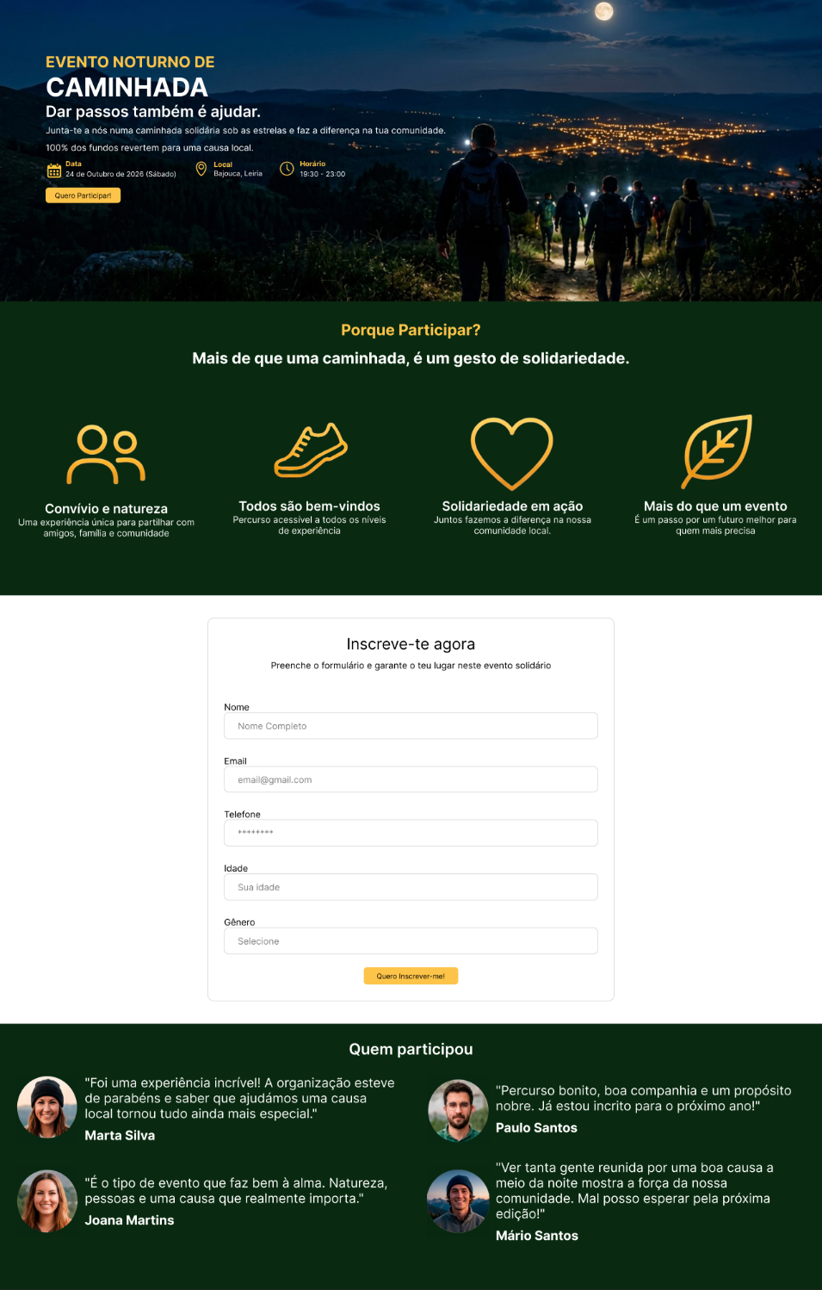
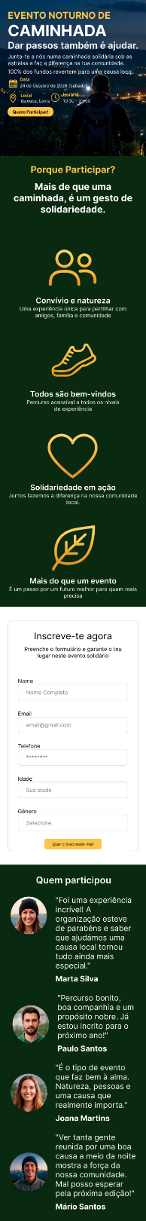

- Wireframe Primeiros passos: Esta página foi concebida para apoiar quem está a dar os primeiros passos no desporto, estruturando a informação de forma clara e acessível. O topo apresenta uma imagem motivacional e um cabeçalho convidativo, seguido por blocos informativos que destacam o equipamento essencial necessário. A estrutura inclui ainda secções explicativas com a "Regra de Ouro", uma tabela prática de hábitos de saúde e um espaço dedicado a esclarecer mitos comuns sobre o exercício, facilitando a aprendizagem e o incentivo de forma segura.

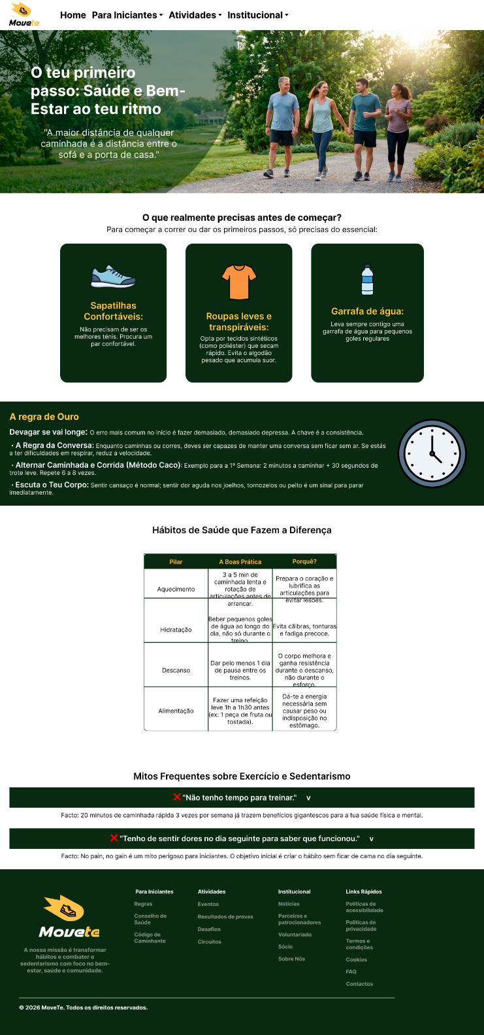

- Wireframe Desafios: Esta página foi estruturada para promover o "Desafio Ativo da Semana", incentivando a participação através de metas acessíveis e claras. O topo destaca a proposta principal, seguido por secções dedicadas ao desafio em curso com indicação da duração, descrição e botões interativos de ação e por testemunhos de quem já participou para gerar confiança. Na parte inferior, uma grelha organizada apresenta outros desafios disponíveis, permitindo aos utilizadores explorarem mais opções de treino ao seu próprio ritmo.

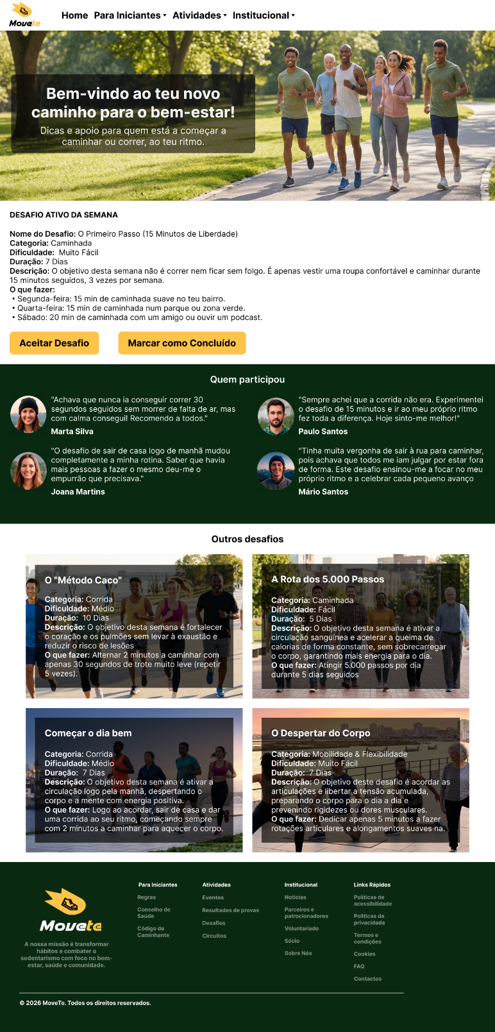

- Wireframe Receitas Saudáveis: Esta página foi desenvolvida para apresentar uma "Galeria de Receitas Saudáveis", oferecendo opções simples e rápidas para dar energia antes do treino. O topo destaca o objetivo da secção, seguido por uma grelha organizada com exemplos práticos — como batidos, tostas, iogurtes e papas de aveia — que indicam o tempo de preparação e os ingredientes necessários. Por fim, a página inclui um espaço dedicado a uma dica nutricional de relevo para orientar os utilizadores sobre a alimentação pré-treino.

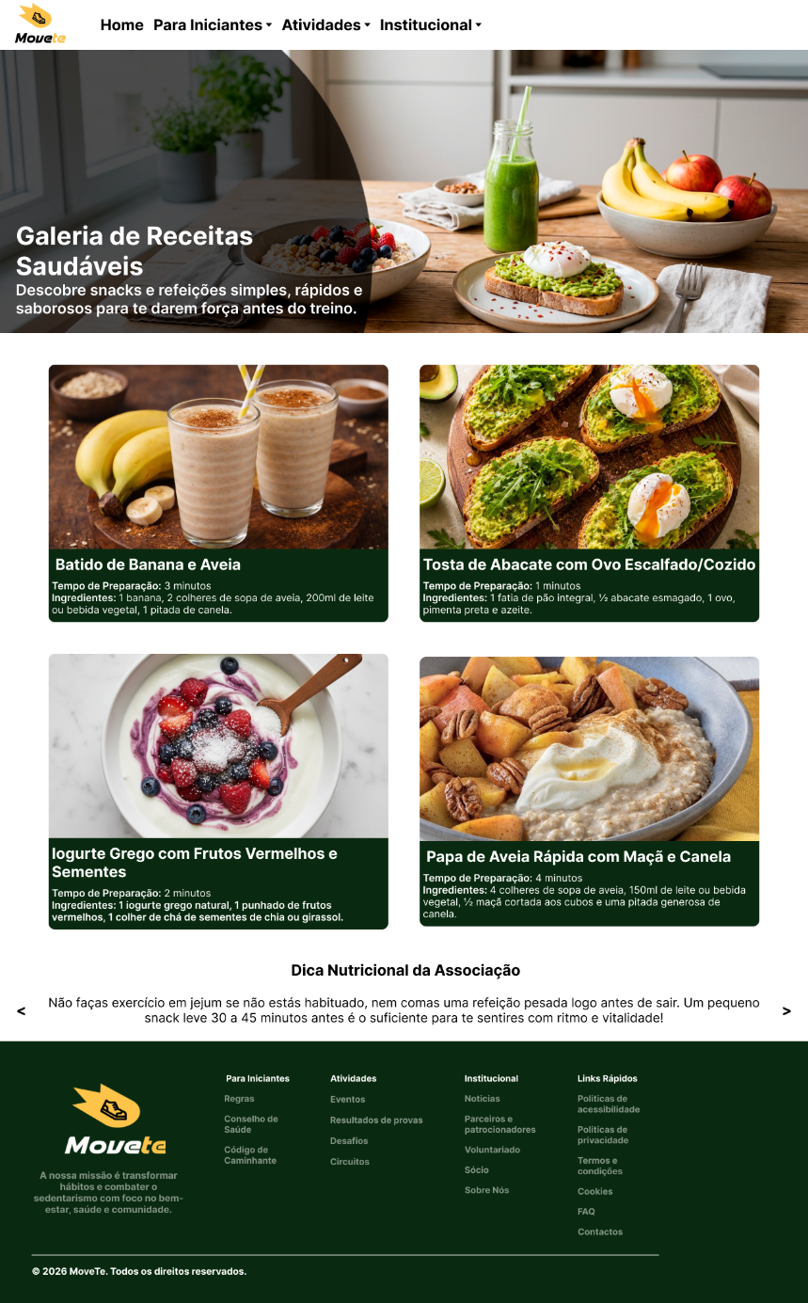

- Wireframe Termos e Condições: A página dos Termos e Condições foi criada para apresentar a informação legal de forma clara e estruturada, servindo para enquadrar as regras da plataforma e proteger os utilizadores. A organização linear em dez secções apoia a leitura, garantindo a transparência e o esclarecimento de todas as diretrizes do projeto.
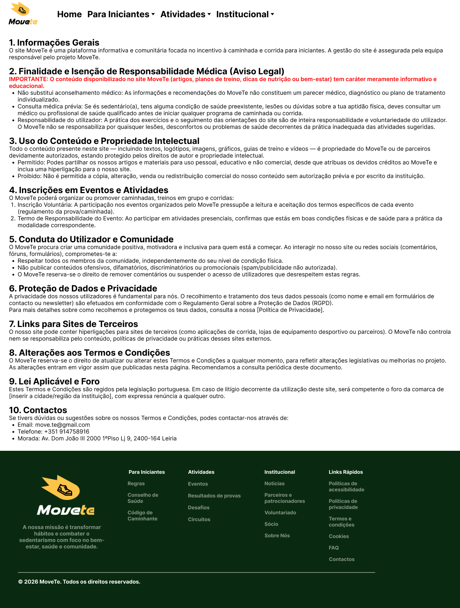

- Wireframes do Gonçalo:

- Wireframe Voluntário: Desenvolvida em estreita conformidade com as User Stories de voluntariado do projeto, esta interface foi estruturada para motivar e desmistificar a colaboração cívica na associação. A secção superior apresenta três cartões explicativos que detalham as funções essenciais no terreno (Preparar o percurso, Receber quem chega e Apoiar o grupo), transmitindo que qualquer pessoa pode ajudar sem necessitar de experiência prévia. Logo abaixo, o formulário de candidatura recolhe os dados essenciais do voluntário, permitindo selecionar no menu suspenso a área em que prefere colaborar e indicar a sua disponibilidade horária habitual, agilizando assim a gestão e atribuição de tarefas por parte do staff nos eventos.

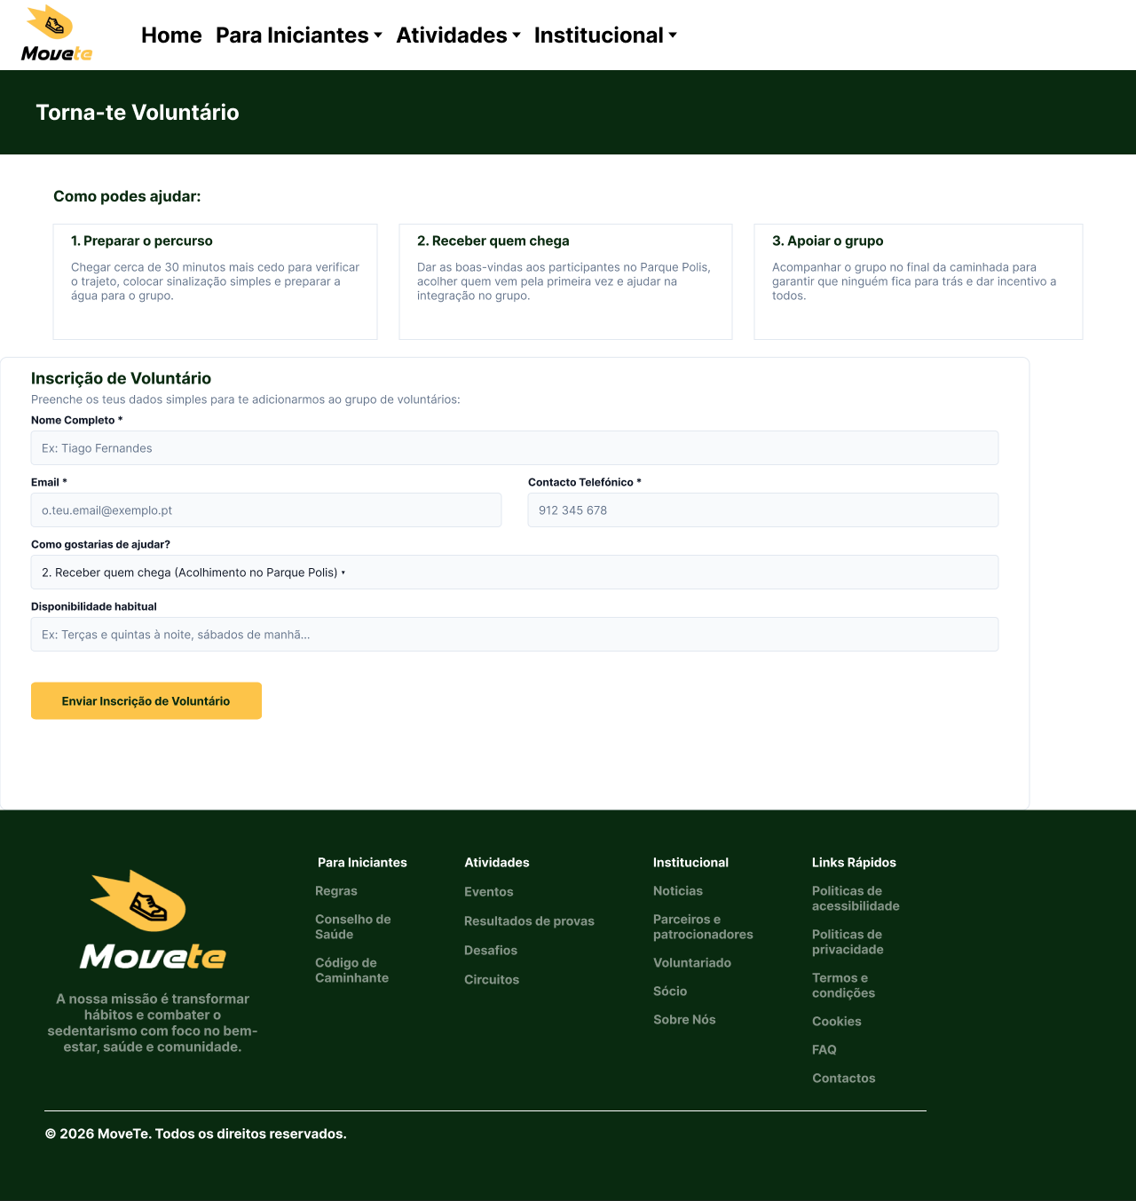
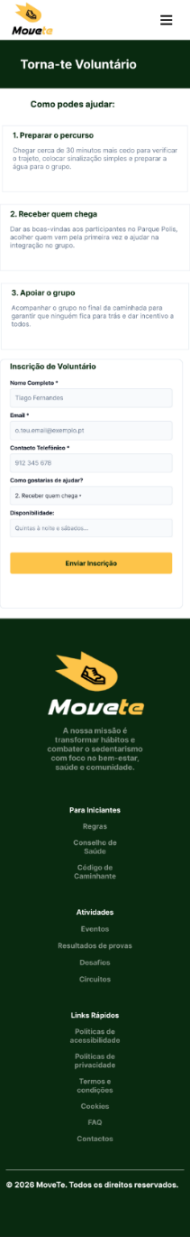

- Wireframe Resultados: Esta interface foi desenhada para dar uma resposta dinâmica e transparente aos participantes após a realização de cada evento ou treino comunitário. O topo apresenta um seletor (dropdown) intuitivo que permite filtrar os resultados por evento específico atualizando a tabela de forma imediata. A grelha de classificação adota um visual limpo e espaçado, com destaque visual escuro para o cabeçalho e linhas alternadas que discriminam o lugar obtido, o nome do atleta, o percurso realizado e o tempo cronometrado. Esta disposição elimina a sobrecarga de informação, garantindo leitura rápida dos tempos oficiais tanto em ecrãs de computador como em dispositivos móveis.
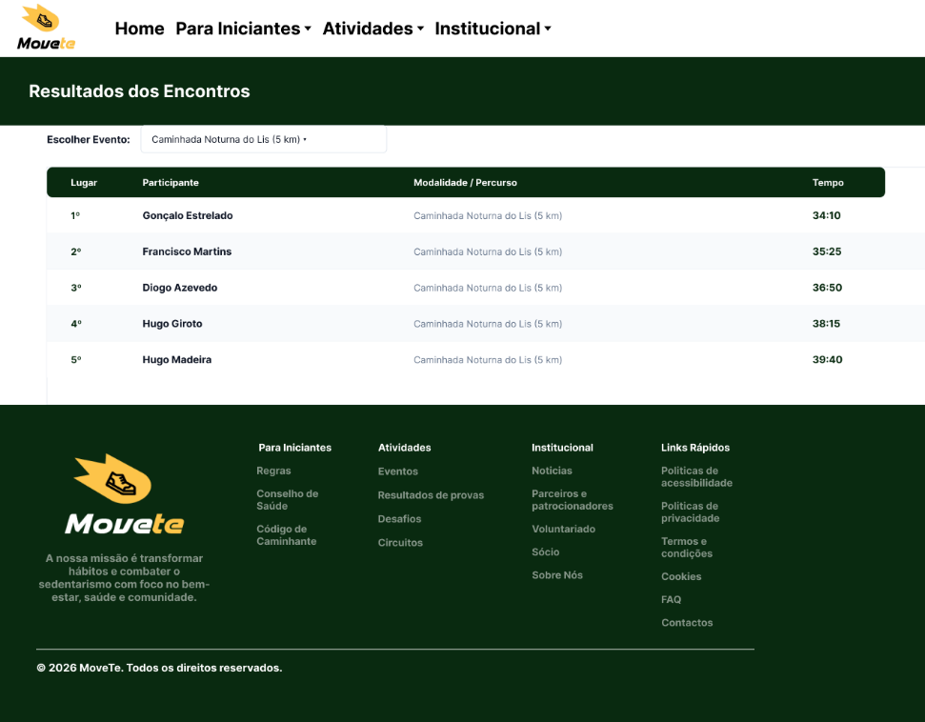
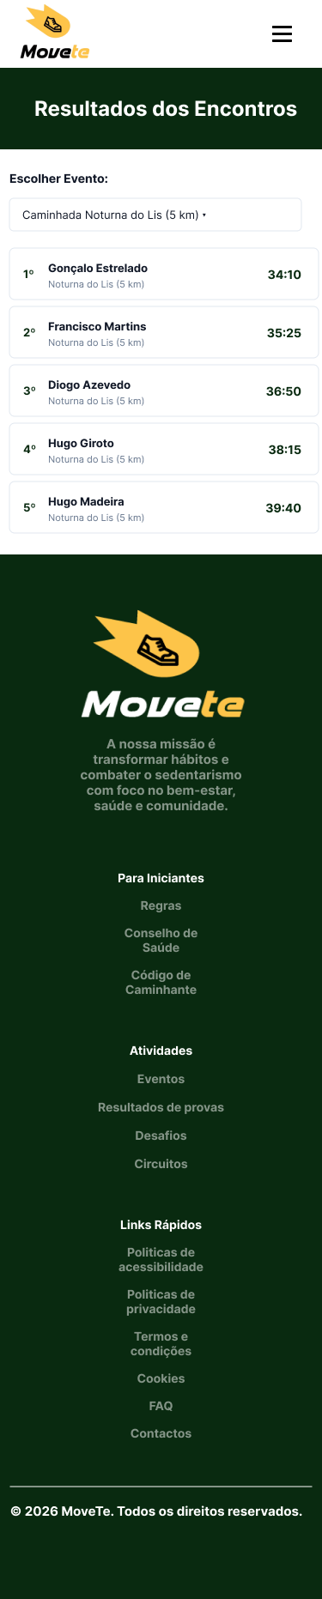

- Wireframe Contactos: Projetada para servir como o canal primordial de ligação e proximidade entre a associação e o cidadão, esta página divide-se em dois blocos. Do lado esquerdo, disponibiliza um formulário de contacto simples e direto (Nome, Email, Assunto e Mensagem), finalizado por um botão de ação amarelo que orienta o utilizador ao envio. Do lado direito, o bloco de informações complementa o contacto com transparência, reunindo o e-mail geral, WhatsApp, o ponto de encontro habitual e a agenda horária das caminhadas noturnas e familiares, garantindo que qualquer interessado sabe exatamente onde e quando se juntar ao grupo.
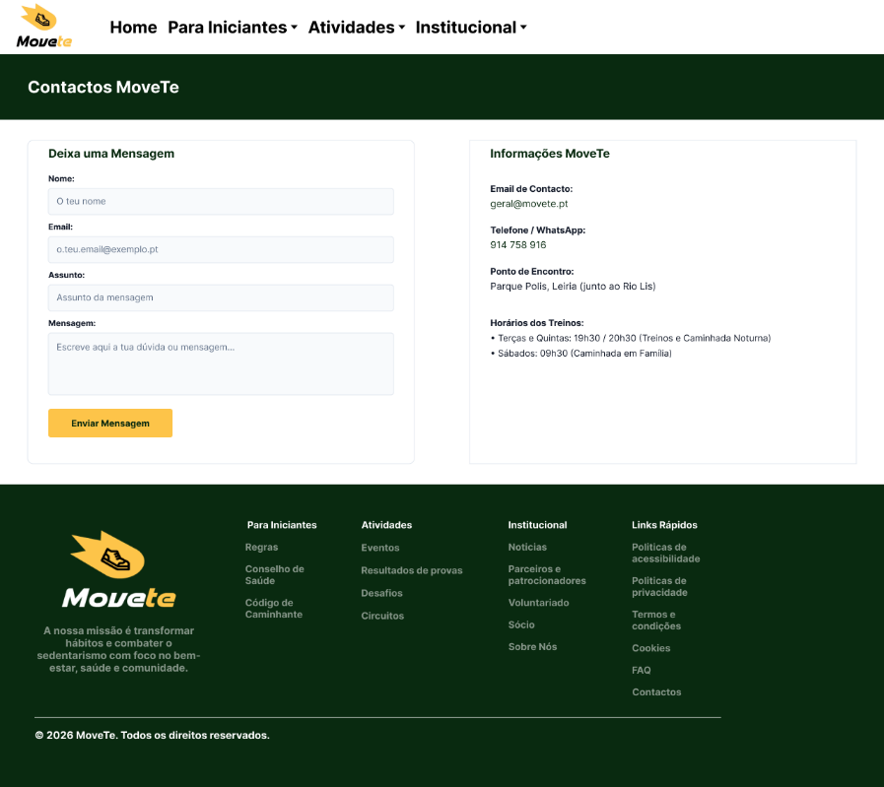
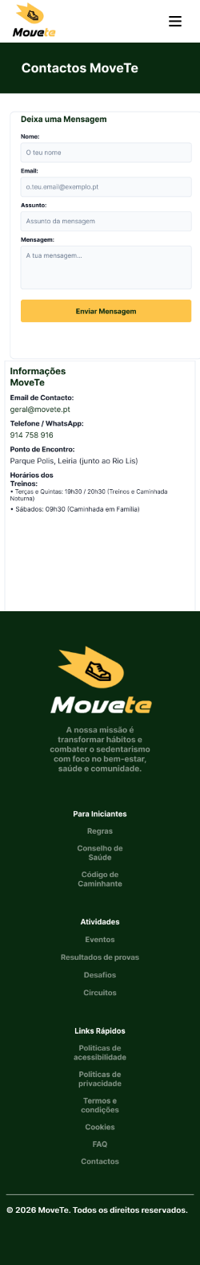

- Wireframes do Hugo Giroto:

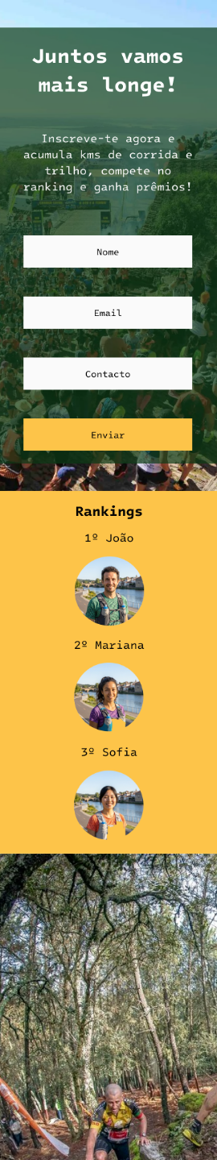
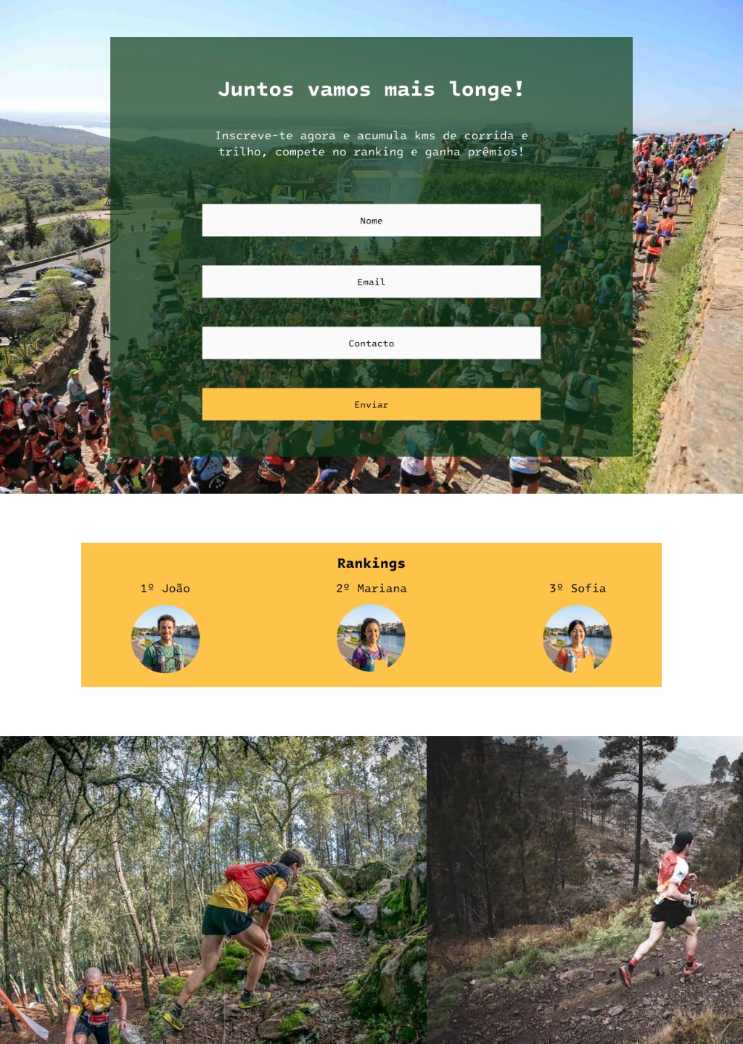
- Wireframe Landing Page: Inscrição ("landing page") [Desktop & Mobile]:
O formulário de inscrição surge destacado no topo para incentivar a ação imediata dos utilizadores. Logo abaixo, a secção de Rankings reforça a vertente comunitária e de gamificação, motivando a participação contínua através do reconhecimento dos líderes. A imagem de fundo e as fotos de atletas no exterior transmitem energia, dinamismo e proximidade com a natureza.

- Wireframe Código do Caminhante: Desenvolvida com um formato de leitura limpo e direto para consciencializar os participantes sobre o impacto ambiental. Utiliza um bloco textual com pontos-chave bem definidos (ex.: Zero Lixo, Respeito Animal, Plogging) acompanhado por imagens inspiradoras da natureza, garantindo uma transmissão pedagógica, transparente e alinhada com os valores da marca.

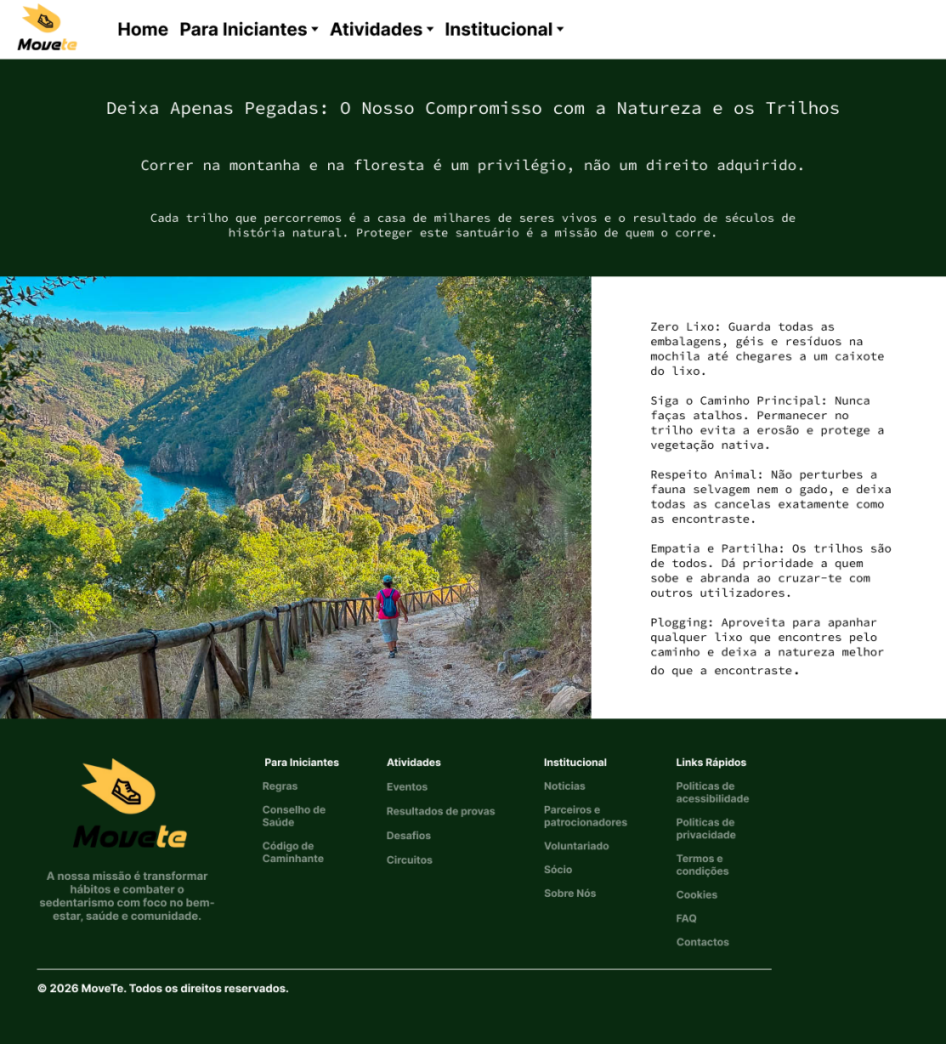
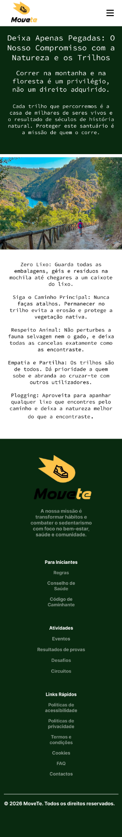

- Wireframe Notícias: Projetada para organizar o conteúdo informativo de forma clara e acessível. Apresenta um destaque principal no topo para a novidade mais relevante (ex.: "Feito novo trilho no parque de Leiria!") e uma grelha estruturada para as restantes notícias.
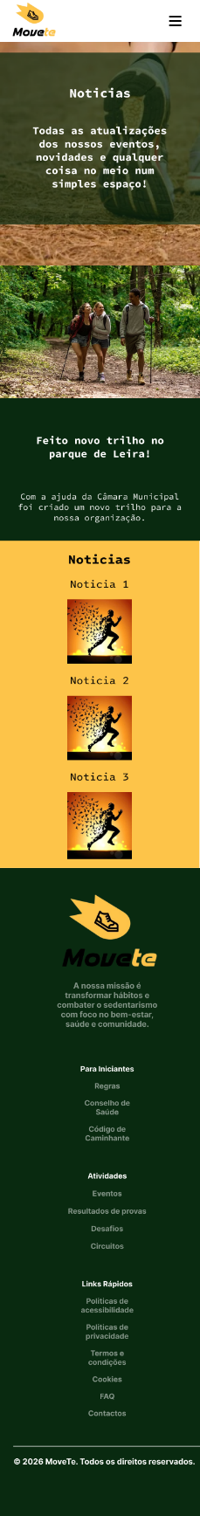
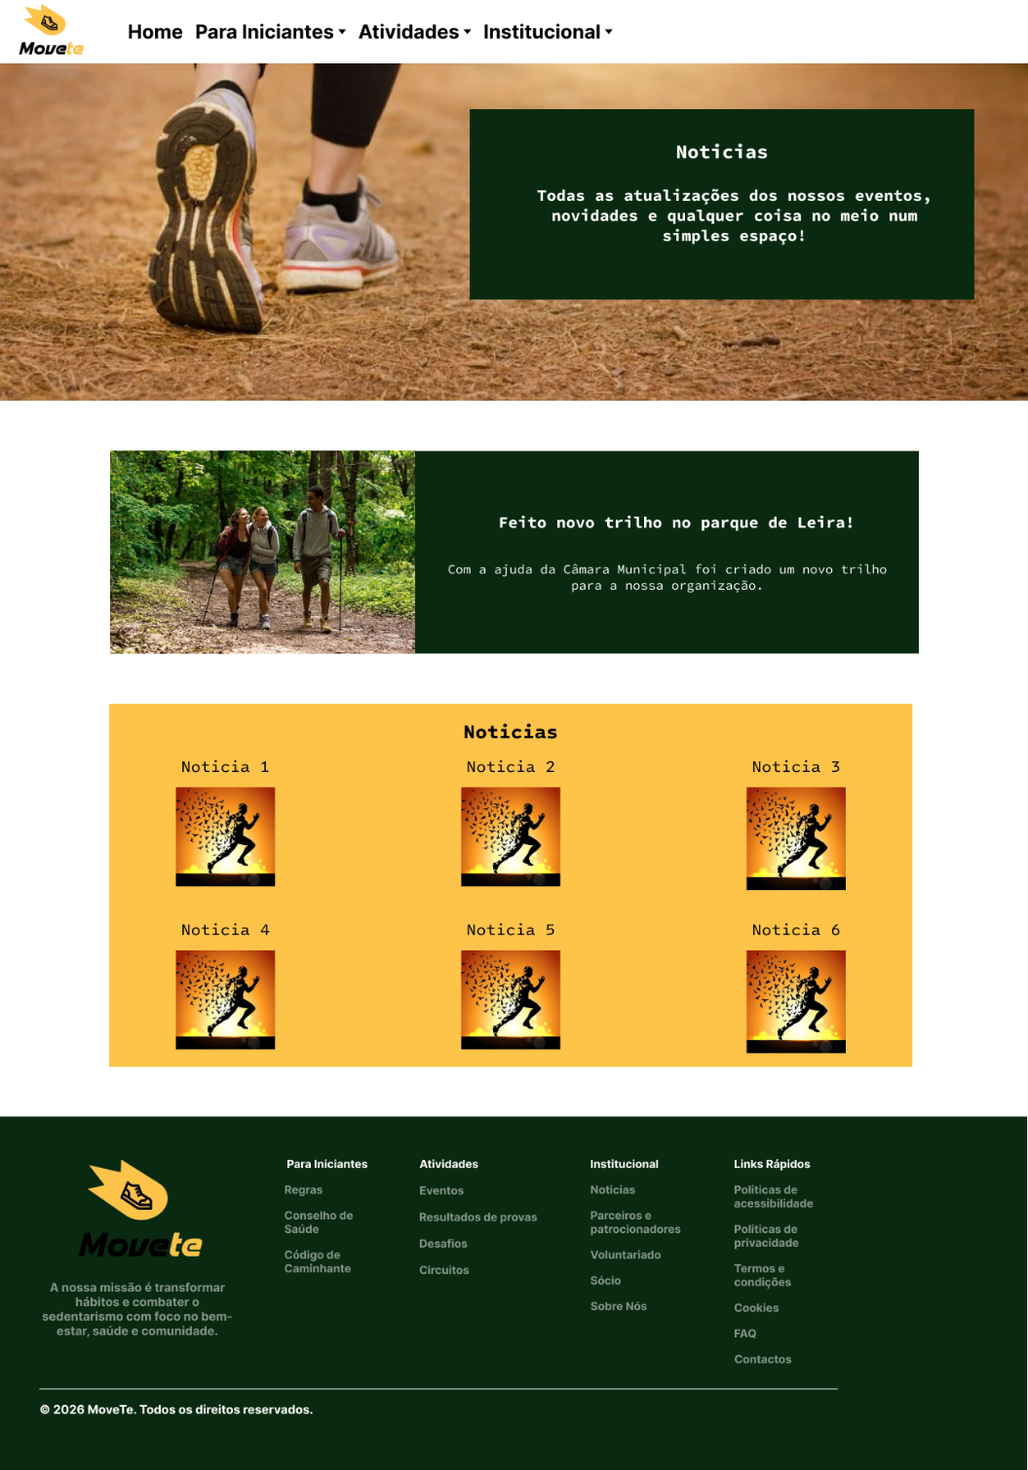

- Wireframe Politícas de Cookies: Criada com uma estrutura minimalista e modular baseada em menus colapsáveis (accordion). Este formato permite sintetizar grande quantidade de informação legal e técnica de forma limpa, evitando a sobrecarga visual e facilitando a consulta de pontos específicos pelo utilizador.
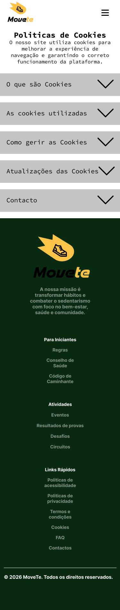
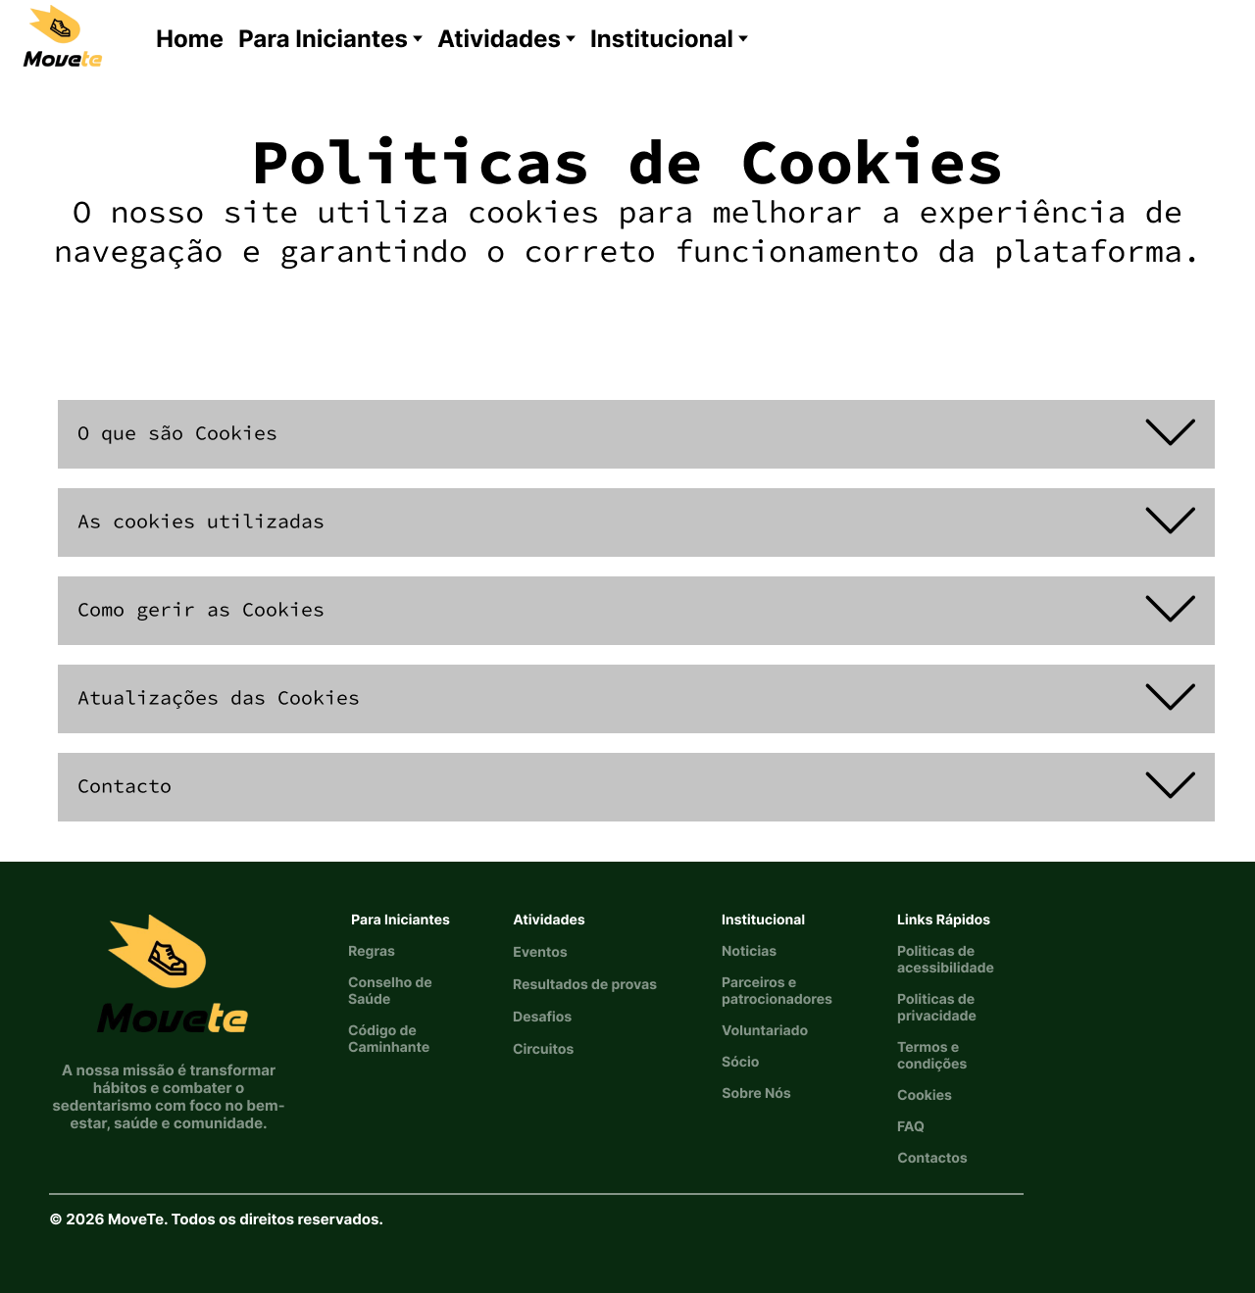

- Wireframes do Hugo Madeira:
- Wireframe Landing page: O wireframe foi desenvolvido com uma organização vertical e hierarquizada, orientando o utilizador de forma natural ao longo da página. A imagem principal estabelece uma ligação imediata com o conceito da MoveTe, enquanto o formulário de subscrição constitui o principal elemento de ação. A inclusão de uma secção dedicada aos benefícios da adesão pretende reforçar o interesse do utilizador, contribuindo para aumentar a taxa de subscrição da newsletter. Os elementos visuais complementam o conteúdo textual, melhorando a compreensão e a experiência de navegação.

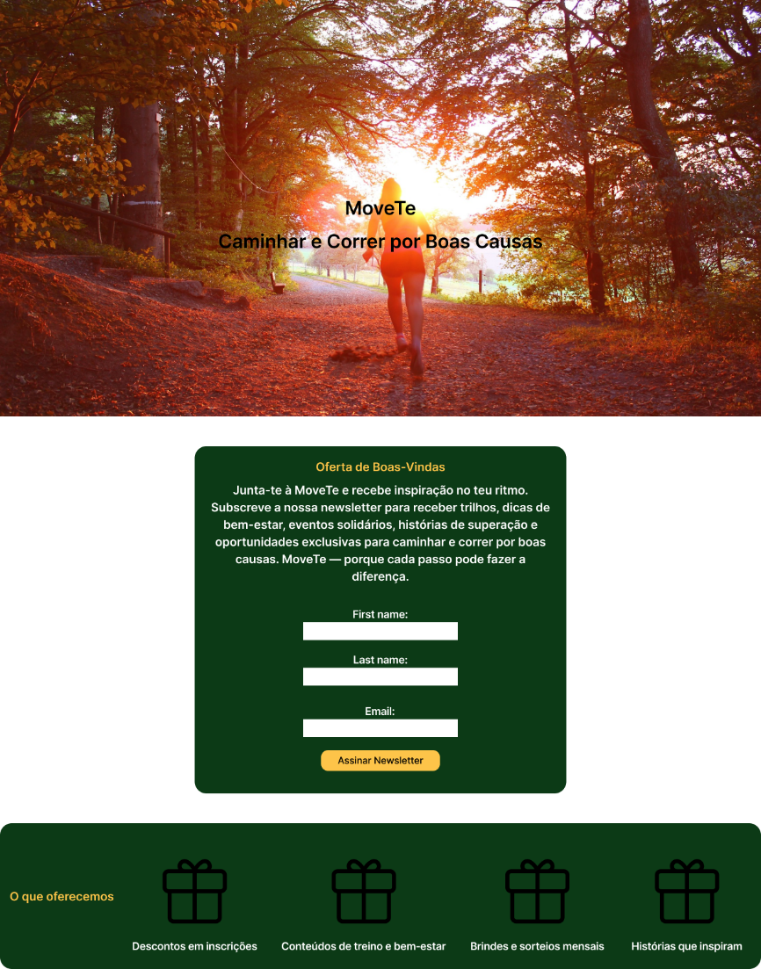
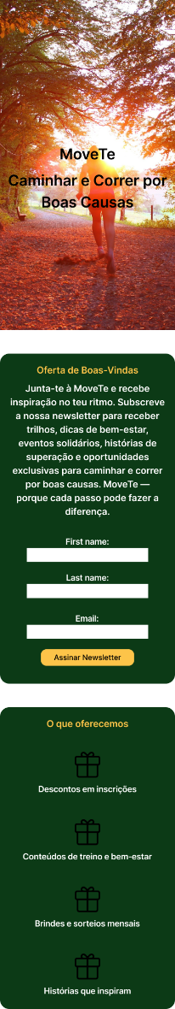

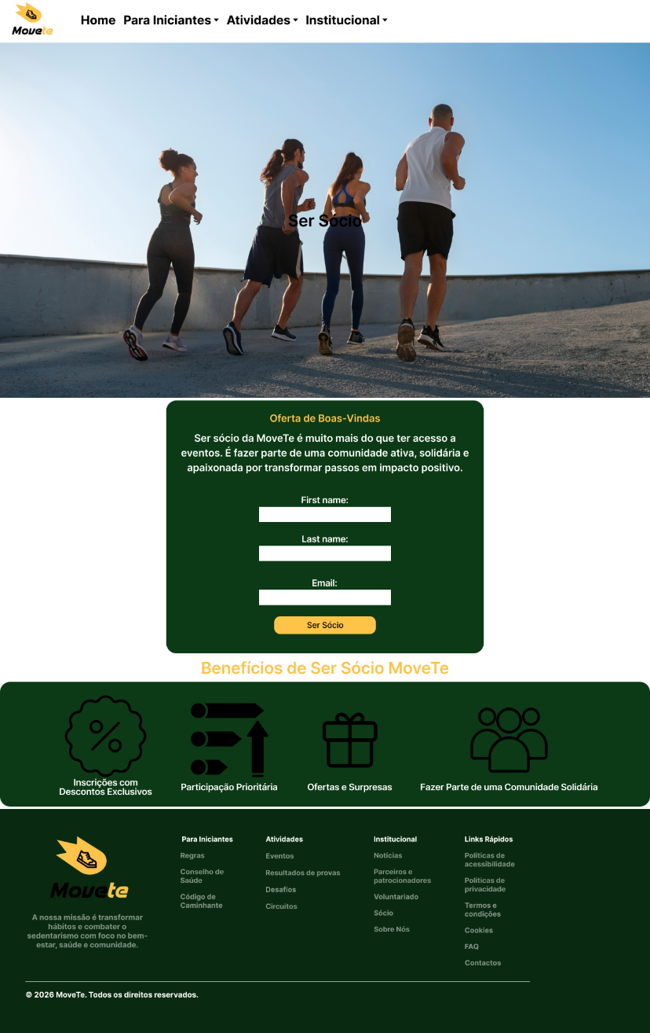
- Wireframe Ser sócio: O wireframe da página “Ser Sócio” foi desenvolvido seguindo uma organização vertical e hierarquizada, conduzindo o utilizador desde a apresentação da proposta de valor até à ação de inscrição. A utilização de uma imagem de destaque pretende criar uma ligação emocional com o público-alvo e reforçar a identidade da MoveTe. O formulário centralizado constitui o principal elemento de interação, enquanto a secção de benefícios complementa a informação e aumenta a perceção de valor da adesão. A inclusão de um rodapé completo garante o acesso a conteúdos institucionais e legais, promovendo uma experiência de navegação funcional e intuitiva.

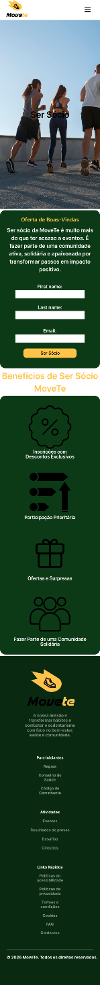

- Wireframe Parceiros e Patrocinios: O wireframe da página “Parceiros e Patrocinadores” foi concebido seguindo uma estrutura hierarquizada e funcional, permitindo apresentar de forma clara as organizações associadas à MoveTe. A organização dos conteúdos facilita a identificação das diferentes categorias de colaboração, enquanto os formulários de contacto assumem o papel de principal elemento de interação, incentivando a captação de novos parceiros e patrocinadores. A disposição equilibrada dos elementos procura proporcionar uma experiência de navegação intuitiva e eficiente, reforçando simultaneamente a credibilidade institucional da plataforma e o seu potencial de crescimento através de novas colaborações.

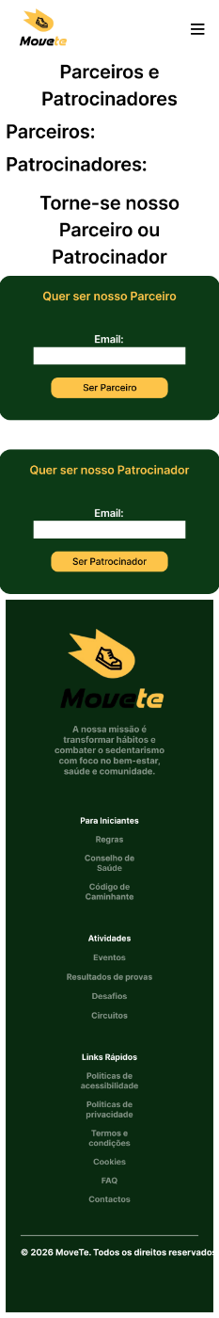
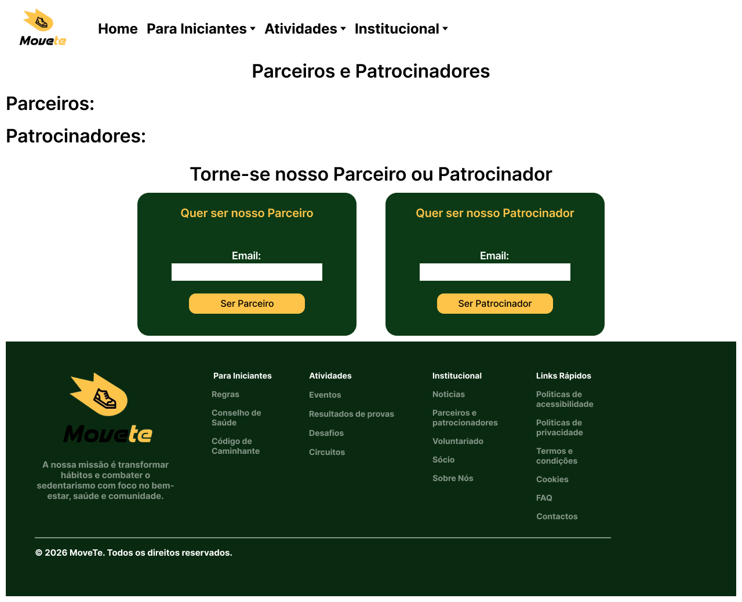

- Wireframe Sobre Nós: O wireframe da página “Sobre Nós” foi desenvolvido com uma estrutura organizada e centrada na apresentação institucional da MoveTe. A distribuição dos conteúdos por secções temáticas permite comunicar de forma eficaz a missão, os valores, os objetivos e o compromisso da plataforma com a promoção da atividade física e do bem-estar. Esta organização favorece a legibilidade e a assimilação gradual da informação pelo utilizador. O rodapé complementa a página através do acesso a conteúdos institucionais, legais e de navegação, contribuindo para uma experiência de utilização coerente e informativa.

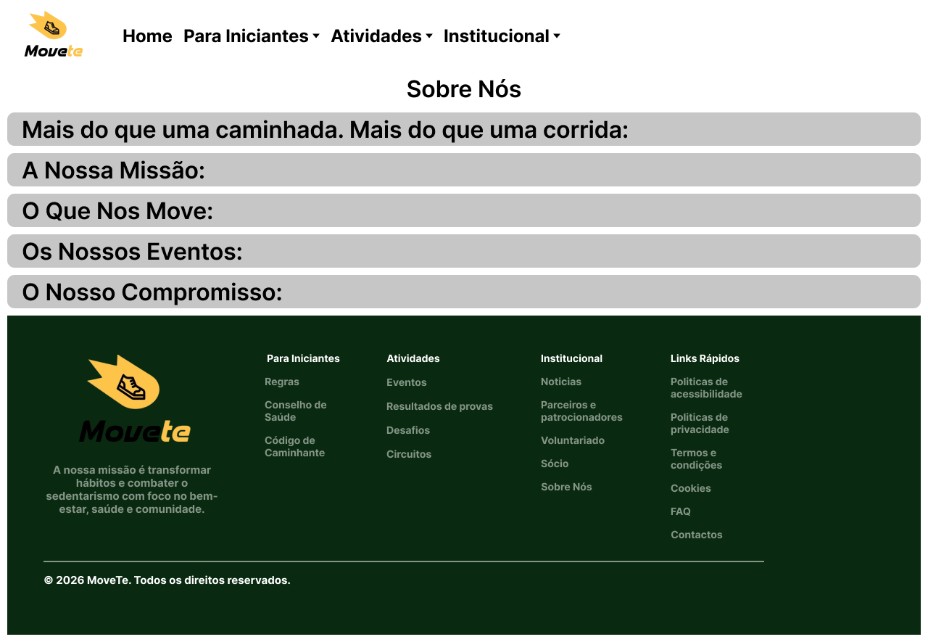
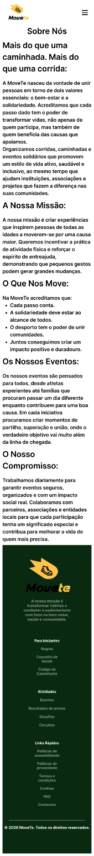

- Wireframe Políticas de Acessibilidade: O wireframe da página “Política de Acessibilidade” foi desenvolvido com uma estrutura linear e informativa, adequada à apresentação de conteúdos institucionais e normativos. A organização da informação através de títulos e secções bem definidas favorece a legibilidade e a consulta rápida dos diferentes tópicos relacionados com a acessibilidade digital. A página tem como objetivo transmitir o compromisso da MoveTe com a inclusão, a igualdade de acesso à informação e a melhoria contínua da experiência do utilizador. A inclusão de informações de contacto reforça a transparência da organização e promove a comunicação com os utilizadores, enquanto o rodapé garante o acesso a recursos complementares e elementos essenciais de navegação.
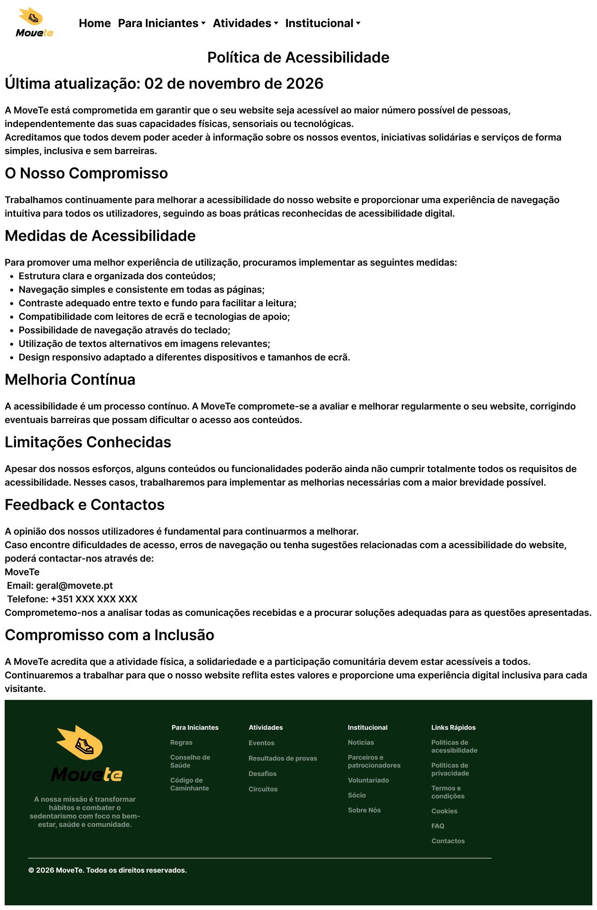

Base de dados

Der
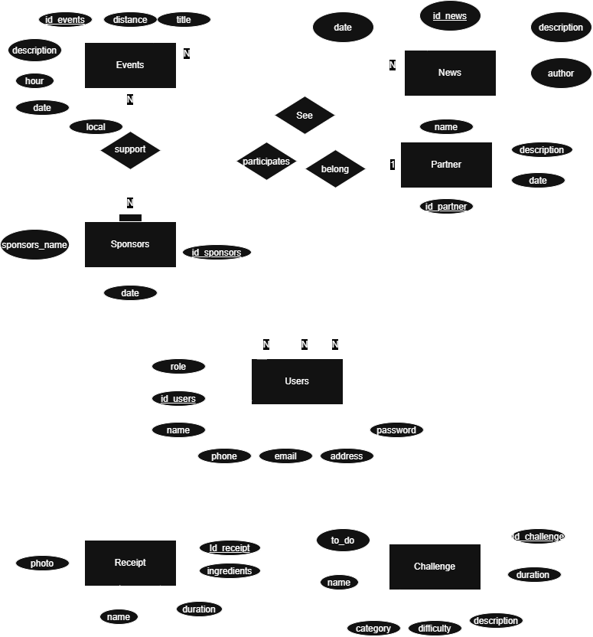

modelo lógico
partner
users(id_users, partner_id, role, name, phone, email, address, password)
partner(id_partner, name, description, date)
events(id_events, title, description, date, hour, local, distance)
sponsors(id_sponsors, sponsors_name, date)
news(id_news, author, description, date)
receipt(id_receipt, name, photo, ingredients, duration)
challenge(id_challenge, name, to_do, category, difficulty, description, duration)
events sponsors
events_sponsors(id_ event, id_ sponsor)
events users
events_users(id_ event, id_user)
news users
users_news(id_ news, id_ user)

dicionário de dados
Users
Nome dos campos | Descrição | Tipo de Dados | Obrigatório? | PK/FK | Observações
id_users | Id único do utilizador | INT | Sim | PK | Auto_increment
id_partner | Id único do parceiro | INT | Não | FK | Chave estrangeira (partner)
role | Perfil do utilizador | ENUM | Sim | Não | 'admin', 'user'
name | Nome do utilizador | VARCHAR(150) | Sim | Não
phone | Número de telefone | VARCHAR(20) | Não | Não
email | Email do utilizador | VARCHAR(100) | Sim | Não | Unique
address | Morada do utilizador | VARCHAR(255) | Não | Não
password | Password de acesso | VARCHAR(255) | Sim | Não
Partner
Nome dos campos | Descrição | Tipo de Dados | Obrigatório? | PK/FK | Observações
id_partner | Id único do parceiro | INT | Sim | PK | Auto_increment
name | Nome do parceiro | VARCHAR(150) | Sim | Não
description | Descrição da parceria | TEXT | Não | Não
date | Data da parceria | DATE | Sim | Não

Events
Nome dos campos | Descrição | Tipo de Dados | Obrigatório? | PK/FK | Observações
id_events | Id único do evento | INT | Sim | PK | Auto_increment
title | Nome do evento | VARCHAR(150) | Sim | Não
description | Descrição do evento | TEXT | Não | Não
date | Data do evento | DATE | Sim | Não
hour | Hora de do evento | TIME | Sim | Não
local | Local de do evento | VARCHAR(150) | Sim | Não
distance | Distância de do evento | DECIMAL(6,2) | Não | Não
Sponsor
Nome dos campos | Descrição | Tipo de Dados | Obrigatório? | PK/FK | Observações
id_sponsors | Id único do patrocionador | INT | Sim | PK | Auto_increment
sponsors_  name | Nome do patrocionador | VARCHAR(150) | Sim | Não
date | Data do patrocínio | DATE | Sim | Não

News
Nome dos campos | Descrição | Tipo de Dados | Obrigatório? | PK/FK | Observações
id_news | Id único da notícia | INT | Sim | PK | Auto_increment
author | Nome do autor | VARCHAR(100) | Sim | Não
description | Descrição da notícia | TEXT | Não | Não
date | Data da notícia | DATE | Sim | Não
Receipt
Nome dos campos | Descrição | Tipo de Dados | Obrigatório? | PK/FK | Observações
id_receipt | Id único da receita | INT | Sim | PK | Auto_increment
name | Nome da receita | VARCHAR(150) | Sim | Não
photo | Caminho da foto | VARCHAR(255) | Não | Não
ingredients | Lista de ingrediente | TEXT | Sim | Não
duration | Tempo de preparação | VARCHAR(50) | Não | Não

Challenge
Nome dos campos | Descrição | Tipo de Dados | Obrigatório? | PK/FK | Observações
id_receipt | Id único do desafio | INT | Sim | PK | Auto_increment
name | Nome do desafio | VARCHAR(150) | Sim | Não
to_do | Tarefas a cumprir | TEXT | Sim | Não
category | Categoria do desafio | Enum | Sim | Não | 'corrida', 'caminhada', 'mobilidade'
difficulty | Nível de dificuldade | ENUM | Sim | Não | 'fácil', 'médio', 'difícil'
description | Descrição do desafio | TEXT | Não | Não
duration | Duração para conclusão | VARCHAR(50) | Não | Não
Events_sponspors
Nome dos campos | Descrição | Tipo de Dados | Obrigatório? | PK/FK | Observações
id_events | Id único do evento | INT | Sim | FK | Chave estrangeira
id_sponsor | Id único do patrocionador | INT | Sim | FK | Chave estrangeira
Events_users
Nome dos campos | Descrição | Tipo de Dados | Obrigatório? | PK/FK | Observações
id_events | Id único do evento | INT | Sim | FK | Chave estrangeira
id_user | Id único do utilizador | INT | Sim | FK | Chave estrangeira
Users_news
Nome dos campos | Descrição | Tipo de Dados | Obrigatório? | PK/FK | Observações
id_user | Id único do utilizador | INT | Sim | FK | Chave estrangeira
id_news | Id único da noticia | INT | Sim | FK | Chave estrangeira

